Informator o egzaminie maturalnym
z geografii
od roku szkolnego 2022/2023
dla osób niewidomych

1. Opis egzaminu maturalnego z geografii

Wstęp

Geografia jest jednym z przedmiotów dodatkowych na egzaminie maturalnym.

Egzamin maturalny z geografii sprawdza, w jakim stopniu absolwent spełnia wymagania określone w podstawie programowej kształcenia ogólnego dla szkoły ponadpodstawowej.

„Informator” prezentuje przykładowe zadania egzaminacyjne wraz z rozwiązaniami oraz wskazuje odniesienie zadań do wymagań podstawy programowej. Zadania w „Informatorze” nie wyczerpują wszystkich typów zadań, które mogą wystąpić w arkuszu egzaminacyjnym. Nie ilustrują również wszystkich wymagań z zakresu geografii określonych w podstawie programowej. Dlatego Informator nie może być jedyną ani nawet główną wskazówką do planowania procesu kształcenia w szkole. Tylko realizacja wszystkich wymagań z podstawy programowej, zarówno ogólnych, jak i szczegółowych, może zapewnić wszechstronne wykształcenie w zakresie geografii, w tym ich właściwe przygotowanie do egzaminu maturalnego.

Zadania na egzaminie

W arkuszu egzaminacyjnym znajdą się zarówno zadania zamknięte, jak i otwarte. Zadania zamknięte to takie, w których zdający wybiera odpowiedź lub odpowiedzi spośród podanych. Wśród zadań zamkniętych znajdą się m.in. zadania wyboru wielokrotnego, zadania typu prawda-fałsz oraz zadania na dobieranie (w tym tworzenie modelu przyczynowo-
-skutkowego).

Zadania otwarte to takie, w których zdający samodzielnie formułuje odpowiedź. Wśród zadań otwartych znajdą się m.in.:
– zadania krótkiej odpowiedzi, wymagające samodzielnej wypowiedzi, np. sformułowania wyjaśnienia, uzasadnienia, prawidłowości, wniosku, hipotezy, argumentacji, a także wykorzystania narzędzi matematycznych do analizy zjawisk i procesów zachodzących
w środowisku geograficznym
– zadania z luką, wymagające uzupełnienia zdań, rysunku schematycznego, tabeli, wykresu.

W zadaniach egzaminacyjnych szczególny nacisk zostanie położony na:
– sprawdzanie umiejętności złożonych, w tym analizowania i wyjaśniania współzależności elementów lub procesów w środowisku geograficznym oraz związków przyczynowo-
-skutkowych i funkcjonalnych
– analizowanie wydarzeń, zjawisk i procesów, które zachodzą współcześnie w środowisku geograficznym
– analizowanie problemów istniejących w środowisku geograficznym, w skali od lokalnej do globalnej, ze szczególnym uwzględnieniem Polski
– interpretację i przetwarzanie informacji na podstawie różnorodnych materiałów źródłowych zamieszczonych w arkuszu (dostosowanych lub opisanych słownie), np. map
(w tym wykonanych z wykorzystaniem narzędzi GIS), wykresów, tabel statystycznych, tekstów źródłowych, zdjęć, w tym lotniczych i satelitarnych, schematów, profili i przekrojów.

Zadania egzaminacyjne będą sprawdzały poziom opanowania umiejętności opisanych
w następujących wymaganiach ogólnych w podstawie programowej kształcenia ogólnego dla szkoły ponadpodstawowej (w nawiasach zapisano numery celów kształcenia podstawy programowej):
– analizowanie i wyjaśnianie zjawisk i procesów geograficznych oraz zróżnicowania przyrodniczego, społeczno-gospodarczego i kulturowego świata (2)
– formułowanie twierdzeń o prawidłowościach dotyczących funkcjonowania środowiska przyrodniczego i społeczno-gospodarczego oraz wzajemnych zależności w systemie
przyroda – człowiek – gospodarka (4)
– stawianie pytań, formułowanie i weryfikacja hipotez oraz proponowanie rozwiązań problemów dotyczących środowiska geograficznego (5)
– kształtowanie umiejętności wieloaspektowego postrzegania przestrzeni i wyobraźni przestrzennej (6)
– waloryzowanie zjawisk i procesów przyrodniczych oraz wartościowanie zachowań i działalności człowieka w środowisku geograficznym (7)
– wykorzystywanie zdobytej wiedzy i umiejętności geograficznych w analizie i ocenie przemian przestrzeni geograficznej (8)
– prognozowanie przemian zachodzących w środowisku przyrodniczym i społeczno-
-gospodarczym (9)
– wykorzystanie narzędzi GIS w analizie i prezentacji danych przestrzennych (10)
– analizowanie zjawisk i współzależności zachodzących w środowisku geograficznym
z wykorzystaniem różnych map ogólnogeograficznych i tematycznych (11).

Zadania egzaminacyjne będą sprawdzały także poziom opanowania treści nauczania określonych w wymaganiach szczegółowych podstawy programowej kształcenia ogólnego dla szkoły ponadpodstawowej. Zadania egzaminacyjne będą dotyczyły następujących obszarów tematycznych:
1. Interpretacja i przetwarzanie informacji o wybranym regionie Polski z wykorzystaniem map oraz innych materiałów źródłowych
a. treści z podstawy programowej z zakresu podstawowego: I, II, XIV, XV
b. treści z podstawy programowej z zakresu rozszerzonego: I, II, XIII, XIV, XVI
2. Współzależności i procesy w systemie Ziemi − ruchy Ziemi, atmosfera, hydrosfera, litosfera, pedosfera, biosfera. Środowisko przyrodnicze Polski i jego związki z gospodarką
a. treści z podstawy programowej z zakresu podstawowego: II, III, IV, V, VI, XIV
b. treści z podstawy programowej z zakresu rozszerzonego: II, III, IV, V, VI, XIII, XIV, XVI, XVII
3. Procesy i powiązania społeczno-gospodarcze na świecie i w Polsce. Relacje człowiek − środowisko w różnych skalach przestrzennych i czasowych
a. treści z podstawy programowej z zakresu podstawowego: VII, VIII, IX, X, XI, XII, XIII, XV, XVI
b. treści z podstawy programowej z zakresu rozszerzonego: VII, VIII, IX, X, XI, XII, XV, XVI, XVIII, XIX, XX, XXI, XXII, XXIII.

Niezależnie od wymienionych powyżej obszarów tematycznych, zadanie egzaminacyjne może odnosić się do różnych wymagań ogólnych i szczegółowych podstawy programowej.

Opis arkusza egzaminacyjnego

Egzamin maturalny z geografii trwa 270 minut.

W arkuszu egzaminacyjnym będą występowały wiązki zadań lub pojedyncze zadania. Wiązka zadań może zawierać od dwóch do czterech zadań, występujących we wspólnym kontekście, którym jest opisany obszar, zjawisko, materiał źródłowy itp. Wiązka zadań może składać się z zadań zamkniętych i zadań otwartych.

W arkuszu egzaminacyjnym będzie od 25 do 35 zadań, w tym wiązek. Łączna liczba punktów, jakie można uzyskać za prawidłowe rozwiązanie wszystkich zadań, jest równa 60.

Liczbę wszystkich zadań oraz liczbę punktów możliwych do uzyskania za poszczególne rodzaje zadań przedstawiono poniżej.

Rodzaj zadań: zamknięte
Liczba zadań: 8–14
Łączna liczba punktów: 10–18
Udział liczby punktów w wyniku sumarycznym: ok. 30%

Rodzaj zadań: otwarte
Liczba zadań: 32–36
Łączna liczba punktów: 42–50
Udział liczby punktów w wyniku sumarycznym: ok. 70%

Razem:
Liczba zadań: 40–50
Łączna liczba punktów: 60
Udział liczby punktów w wyniku sumarycznym: 100%

Zasady oceniania

Zadania zamknięte
Zadanie zamknięte są oceniane – w zależności od maksymalnej liczby punktów, jaką można uzyskać za rozwiązanie danego zadania – zgodnie z poniższymi zasadami:
1 pkt – odpowiedź poprawna.
0 pkt – odpowiedź niepełna lub odpowiedź niepoprawna albo brak odpowiedzi.
albo
2 pkt – odpowiedź całkowicie poprawna.
1 pkt – odpowiedź częściowo poprawna lub odpowiedź niepełna.
0 pkt – odpowiedź niepoprawna lub brak odpowiedzi.
Zadania zamknięte
Za poprawne rozwiązanie zadania otwartego będzie można otrzymać maksymalnie 1, 2 lub 3 punkty. Zasady oceniania będą opracowywane do każdego zadania odrębnie. Za każde poprawne rozwiązanie, inne niż opisane w zasadach oceniania, można przyznać maksymalną liczbę punktów, o ile rozwiązanie jest merytorycznie poprawne, zgodne
z poleceniem i warunkami zadania.

Materiały i przybory pomocnicze

Przybory pomocnicze, z których mogą korzystać zdający na egzaminie maturalnym z geografii, to:
– linijka
– kalkulator prosty.

Szczegółowe informacje dotyczące materiałów i przyborów pomocniczych, z których mogą korzystać zdający na egzaminie maturalnym (w tym osoby, którym dostosowano warunki przeprowadzenia egzaminu), będą ogłaszane w komunikacie dyrektora Centralnej Komisji Egzaminacyjnej.

2. Przykładowe zadania z rozwiązaniami

W „Informatorze” dla każdego zadania podano:
– liczbę punktów możliwych do uzyskania za jego rozwiązanie (bezpośrednio po numerze zadania)
– zasady oceniania rozwiązań zadań
– poprawne rozwiązanie każdego zadania zamkniętego oraz przykładowe rozwiązanie każdego zadania otwartego.

Interpretacja i przetwarzanie informacji o wybranym regionie Polski z wykorzystaniem map oraz innych materiałów źródłowych

Zadanie 1.
Lotnicze skanowanie laserowe jest metodą pozyskiwania informacji o powierzchni terenu. Pomiar laserowy może rejestrować powierzchnię topograficzną, jak również formy użytkowania terenu (budynki, roślinność, itp.). W wielu opracowaniach uwzględnia się tylko powierzchnię topograficzną, a obraz pokrycia terenu jest usuwany. Wyniki lotniczego skanowania laserowego mogą być przedstawione np. w postaci cieniowanego reliefu.

Zadanie 1.1. (0‒1)
Przyjmij, że na reliefie przedstawiono rzeźbę terenu fragmentu obszaru przedstawionego na mapie w skali 1 : 50 000.
Oblicz skalę liczbową reliefu, jeżeli odległość między obiektami na mapie wynosi 9,5 cm,
a na reliefie 14 cm. Zapisz obliczenia. Skalę reliefu podaj z zaokrągleniem do tysięcy.

Obliczenia: ….
Skala liczbowa: ….

Zasady oceniania
1 pkt – poprawne obliczenia i poprawna skala wynikająca z obliczeń.
0 pkt – odpowiedź, która nie spełnia powyższego kryterium.

Rozwiązanie
Skala mapy 1 : 50 000
Odległość między obiektami wynosi:
− na mapie 9,5 cm
− na reliefie 14 cm
9,5 cm – x
14 cm – 50 000
14 x = 50 000·9,5
x ≈ 34 000
Skala liczbowa: 1 : 34 000

Zadanie 1.2. (0‒1)
Przedstaw przydatność reliefów uzyskanych w wyniku lotniczego skanowania laserowego
w planowaniu zagospodarowania przestrzennego. Podaj dwa przykłady.

Zasady oceniania
1 pkt – dwa poprawne przykłady przydatności reliefu.
0 pkt – odpowiedź, która nie spełnia powyższego kryterium.

Przykładowe rozwiązanie
– Ukazuje zasięg form terenu, np. fluwialnych i antropogenicznych.
– Umożliwia identyfikowanie miejsc podatnych na zagrożenia przyrodnicze, np. powodzie.

Zadanie 1.3. (0‒2)
Kazimierz Dolny jest położony na pograniczu Wyżyny Lubelskiej i doliny Wisły.
Zapisz po jednym ograniczeniu w zagospodarowaniu przestrzennym obszarów oznaczonych poniżej literami, wynikającym z uwarunkowań środowiska geograficznego Kazimierza Dolnego. Wyjaśnij, na czym polega każde z ograniczeń.

Obszar A – dolina Wisły:
Wyjaśnienie: ….
Obszar B – historyczne centrum:
Wyjaśnienie: ….
Obszar C – krawędź wysoczyzny:
Wyjaśnienie: ….

Zasady oceniania
2 pkt – poprawne podanie trzech ograniczeń wraz z wyjaśnieniem każdego z nich.
1 pkt – poprawne podanie dwóch ograniczeń wraz z wyjaśnieniem każdego z nich albo podanie trzech ograniczeń bez wyjaśnień.
0 pkt – odpowiedź, która nie spełnia powyższych kryteriów.

Przykładowe rozwiązania
Obszar A:
Ograniczenie: Występowanie terasy zalewowej.
Wyjaśnienie:
– Na terasie zalewowej płytko zalegają wody podziemne. Podmokłość terenu ogranicza zabudowę, a także sprzyja zanieczyszczaniu wód podziemnych.
– Obszar terasy jest zagrożony zalewaniem podczas powodzi. Obszar zalewowy pochłania nadmiar wody, dzięki czemu przyczynia się do ograniczenia powodzi.

Ograniczenie: Obecność rzeki (doliny Wisły).
Wyjaśnienie:
– Wisła uniemożliwia rozwój miasta (w kierunku zachodnim).

Obszar B:
Ograniczenie: Zabytkowy układ urbanistyczny i architektoniczny Kazimierza Dolnego.
Wyjaśnienie:
– Ze względu na genius loci Kazimierza Dolnego nie powinno się planować zabudowy zniekształcającej zabytkowy charakter układu urbanistycznego i zabudowy renesansowej, np. budować hoteli, wysokiej zabudowy wielorodzinnej.
– Nowe budynki nie powinny odbiegać od historycznej zabudowy charakterystycznej dla tego obszaru i powinny być wznoszone z tradycyjnych materiałów, aby nie utracić zabytkowych walorów zabudowy i kulturowego klimatu miasta.

Obszar C:
Ograniczenie: Duże nachylenie stoków
Wyjaśnienie:
– Lokalizowanie budynków i infrastruktury w miejscach o dużym nachyleniu zwiększa koszty inwestycji.
– Możliwość wystąpienia osuwisk na stoku, zagrażających zabudowie.

Zadanie 2. (0‒1)
Tekst źródłowy opisuje wybrane cechy okolic Kazimierza Dolnego.

Formy terenu powstały głównie w wyniku procesów fluwialnych, eolicznych i denudacyjnych. Część tego obszaru zajmuje fragment przełomu Wisły przez pas wyżyn. Tworzy go rozległa, płaskodenna dolina z licznymi starorzeczami, które stopniowo ulegają zamulaniu i zarastaniu. Między Janowcem a Kazimierzem Dolnym dolina Wisły zwęża się do ok. 1 km, a jej zbocza charakteryzują się obecnością stromych skarp.
W podłożu Wyżyny Lubelskiej, we wschodniej części obszaru, występują górnokredowe skały, m.in. wapienie i opoki, przykryte osadami zlodowaceń Sanu i Odry oraz lessami. Na jej powierzchni występuje gęsta sieć wąwozów, a jej krawędź w pobliżu doliny Wisły, szczególnie w rejonie Kazimierza Dolnego, jest narażona na występowanie osuwisk.
Po obu stronach doliny Wisły są położone nieczynne kamieniołomy. Występują tam skamieniałości z górnej kredy.

Zadanie 2.1. (0‒3)
Przyjmij, że na obszarze opisanym w tekście projektuje się ścieżkę dydaktyczną, której celem jest pokazanie skutków zachodzących tam procesów rzeźbotwórczych.

Wybierz z tekstu trzy formy rzeźby, przy których można zlokalizować stanowisko obserwacji skutków procesów rzeźbotwórczych, i zapisz ich nazwy. Opisz każdą z nich, uwzględniając charakterystyczną cechę przyrodniczą oraz proces i czynnik rzeźbotwórczy, które doprowadziły do jej powstania.

Zasady oceniania
3 pkt – poprawne nazwy trzech form wraz z opisem każdej z form zawierającym cechę przyrodniczą, proces i czynnik rzeźbotwórczy.
2 pkt – poprawne nazwy dwóch form wraz z opisem tych form zawierającym cechę przyrodniczą, proces i czynnik rzeźbotwórczy.
1 pkt – poprawna nazwa jednej formy wraz z opisem tej formy zawierającym cechę przyrodniczą, proces i czynnik rzeźbotwórczy.
0 pkt – odpowiedź, która nie spełnia powyższych kryteriów.

Przykładowe rozwiązania
– Nazwa formy: wąwóz
Opis:
Cechy charakterystyczne: wklęsły kształt, wąskie dno, brak cieków, strome zbocza, obecność lessu (nagromadzonego w wyniku akumulacji eolicznej w warunkach peryglacjalnych), wewnątrz którego zachodzi proces sufozji. Forma powstała na skutek erozji dennej wód (epizodycznych), a mogła zostać pogłębiona na skutek działalności człowieka, jeśli dnem wąwozu przebiega droga.

– Nazwa formy: dolina rzeki
Opis:
Cechy charakterystyczne: strome zbocza, płaskie dno, szeroka, obecność meandrującej rzeki. Forma została wyrzeźbiona na skutek erozyjnej działalności rzeki.

– Nazwa formy: starorzecze
Opis:
Cechy charakterystyczne: wąskie, wydłużone, wypełnienie wodą, obecność osadów organicznych (gytii i torfu), zanikanie zbiornika w wyniku jego zarastania i wypełniania osadami. Forma została utworzona na skutek erozji bocznej rzeki i odcięcia meandra.

– Nazwa formy: skarpa (stok urwisty)
Opis:
Cechy charakterystyczne: stromość, zagrożenie ruchami masowymi − osuwiskami
i spełzywaniem. Forma została utworzona na skutek erozji rzeki w jej przełomowym odcinku.

– Nazwa formy: wyrobisko (po eksploatacji skał)
Opis:
Cechy charakterystyczne: wklęsłość, strome zbocza, występowanie skał ze skamieniałościami, obecność zwietrzeliny. Forma pochodzenia antropogenicznego −
powstała na skutek eksploatacji surowców skalnych. Obecnie zachodzą tam procesy wietrzenia fizycznego i chemicznego skał oraz ruchy masowe.

Zadanie 2.2. (0‒1)
Na podstawie tekstu i własnej wiedzy zapisz literę, którą oznaczono poprawną odpowiedź odnoszącą się do budowy geologicznej warstw starszych od kenozoiku, występujących
w podłożu okolic Kazimierza Dolnego i w podłożu obszaru łysogórskiego w Górach Świętokrzyskich.

A. Na obu obszarach bezpośrednio pod osadami kenozoiku przeważają skały mezozoiczne.
B. Skały występujące na obu obszarach leżą w obrębie platformy wschodnioeuropejskiej.
C. W skałach eksploatowanych na obu obszarach występują graptolity i trylobity.
D. W budowie geologicznej obu obszarów dominują skały osadowe.

Zasady oceniania
1 pkt – poprawna odpowiedź.
0 pkt – odpowiedź, która nie spełnia powyższego kryterium.

Rozwiązanie
D

Zadanie 3. (0‒1)
Na mapie fragmentu Wyżyny Lubelskiej i doliny Wisły przedstawiono wybrane elementy sieci hydrograficznej i sieci komunikacyjnej oraz zasięg zabudowy wybranych miejscowości
w rejonie Kazimierza Dolnego. Skrótami oznaczono nazwy miejscowości: Ka – Kazimierz Dolny, Bo – Bochotnica, St – Stary Wojszyn, Na – Nasiłów, Zb – Zbędowice, Sk –Skowieszynek.

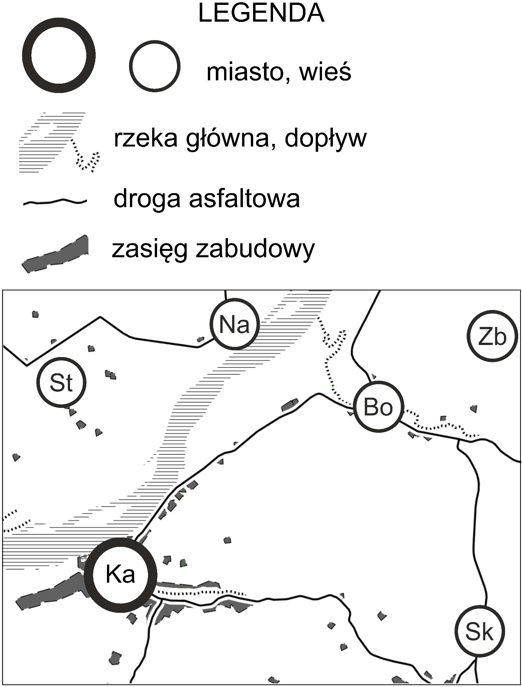

Podaj jedną wspólną cechę środowiska przyrodniczego Kazimierza Dolnego i Bochotnicy oraz jedną różnicę odnoszącą się do cech środowiska społeczno-gospodarczego tych miejscowości.

Zasady oceniania
1 pkt – podanie cechy wspólnej środowiska przyrodniczego oraz różnicy w zakresie środowiska społeczno-gospodarczego.
0 pkt – odpowiedź, która nie spełnia powyższego kryterium.

Przykładowe rozwiązania
Wspólna cecha:
– Przez obie miejscowości przepływają dopływy Wisły.
– Obie miejscowości są położone nad rzekami.

Różnica:
– Kazimierz Dolny jest położony bliżej Wisły niż Bochotnica.
– W Kazimierzu Dolnym zabudowa zajmuje większą powierzchnię niż w Bochotnicy.

Zadanie 4. (0‒1)
W Kazimierzu Dolnym w XX wieku podwyższono wały przeciwpowodziowe.

Zapisz literę, którą oznaczono możliwe skutki opisanej zmiany w środowisku geograficznym Kazimierza Dolnego.

A. Nastąpiło spowolnienie biegu Wisły.
B. Nasiliły się procesy stokowe na krawędzi wyżyny.
C. Nastąpiła intensyfikacja procesu tworzenia mad w dolinie Wisły.
D. Na obszarze terasy nadzalewowej wzrosła zabudowy.

Zasady oceniania
1 pkt – poprawna odpowiedź.
0 pkt – odpowiedź, która nie spełnia powyższego kryterium.

Rozwiązanie
D

Zadanie 5. (0‒1)
Na mapie Polski wskazano położenie dwóch przełomów Wisły: fordońskiego oraz małopolskiego.
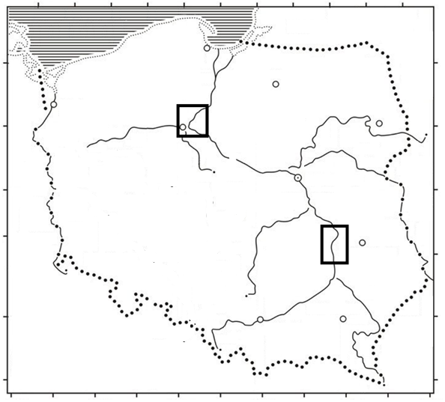

Uzupełnij zdanie. Zapisz odpowiedź A albo B i jej uzasadnienie spośród I, II, III. albo IV.

Spośród przełomów Wisły, wskazanych na mapie, starszy jest przełom
A. fordoński,
B. małopolski,
ponieważ jego powstanie jest związane
I. z ruchami tektonicznymi w jurze w strefie brzeżnej platformy wschodnioeuropejskiej.
II. z wcinaniem się Wisły w podłoże podczas wypiętrzania przedpola obszaru fałdowanego
w czasie orogenezy alpejskiej.
III. ze zmianą kierunku odpływu wód fluwioglacjalnych w fazie schyłkowej ostatniego zlodowacenia.
IV. z nasileniem erozji wgłębnej Wisły w holocenie na skutek rozwoju Bałtyku i ruchów izostatycznych na jego obszarze.

Zasady oceniania
1 pkt – poprawna odpowiedź.
0 pkt – odpowiedź, która nie spełnia powyższego kryterium.

Rozwiązanie
B, II

Zadanie 6. (0‒2)
W punkcie położonym w okolicach Kazimierza Dolnego Słońce góruje w dniu przesilenia letniego na wysokości 62°07′, a jego górowanie w tym punkcie następuje o 20 sekund później niż w miejscu o współrzędnych geograficznych 51°20′N; 22°02′E.

Wykonaj obliczenia i podaj współrzędne geograficzne tego punktu. Przyjmij wartość deklinacji Słońca 23°26′. Zapisz obliczenia.
Obliczenia: ….
Szerokość geograficzna: ….
Długość geograficzna: ….

Zasady oceniania
2 pkt – poprawny sposób obliczenia współrzędnych geograficznych i poprawne wyniki.
1 pkt – poprawny sposób obliczenia szerokości geograficznej i poprawny wynik albo poprawny sposób obliczenia długości geograficznej i poprawny wynik.
0 pkt – odpowiedź, która nie spełnia powyższych kryteriów.

Rozwiązanie
Szerokość geograficzna
h_{gS} = 90º ‒ φ + δ
gdzie
h_{gS} − wysokość górowania Słońca po południowej stronie nieba
φ − szerokość geograficzna
δ − deklinacja Słońca
φ = 90º + δ ‒ h_{gS}
φ = 90º + 23°26′ ‒ 62°07'
φ = 51°19'

Długość geograficzna
Różnica czasu wynosi 20 sekund.
W czasie 4 minut Ziemia obraca się o 1°, a w czasie 20 sekund − obraca się o 0°05′.
22°02′ − 0°05′ = 21°57′
Szerokość geograficzna: 51°19′N, długość geograficzna: 21°57′E

Współzależności i procesy w systemie Ziemi − ruchy Ziemi, atmosfera, hydrosfera, litosfera, pedosfera, biosfera. Środowisko przyrodnicze Polski i jego związki z gospodarką

Zadanie 7.
Numerami A−E oznaczono pięć obiektów położonych w różnych miejscach na Ziemi. Przy każdym obiekcie zapisano prędkość liniową, z jaką porusza się w ruchu obrotowym Ziemi.
A − 1363 km/h
B − 1518 km/h
C − 624 km/h
D − 835 km/h
E − 1664 km/h

Zadanie 7.1. (0‒1)
Zapisz literę, którą oznaczono obiekt położony na równoleżniku o szerokości geograficznej:
− największej: ….
− najmniejszej: ….

Zasady oceniania
1 pkt – poprawne wskazanie obiektu położonego na największej szerokości geograficznej
i obiektu położonego na najmniejszej szerokości geograficznej.
0 pkt – odpowiedź, która nie spełnia powyższego kryterium.

Rozwiązanie
największa − C
najmniejsza − E

Zadanie 7.2. (0‒1)
Wyjaśnij, dlaczego obiekty położone na różnych równoleżnikach poruszają się z różną prędkością liniową w ruchu obrotowym Ziemi.

Zasady oceniania
1 pkt – podaje przyczynę, która zawiera wskazanie różnej długości dróg/równoleżników przy tej samej prędkości kątowej (w tym samym czasie).
0 pkt – odpowiedź, która nie spełnia powyższego kryterium.

Przykładowe rozwiązania
− Różna długość równoleżników, na których znajdują się dane obiekty, to różna droga do pokonania w ruchu obrotowym Ziemi w tym samym czasie.
− Ta sama prędkość kątowa przy różnej drodze do pokonania w ruchu obrotowym powoduje większą prędkość liniową obiektów znajdujących się na mniejszych szerokościach geograficznych.
− Równoleżniki mają różną długość ze względu na kulisty kształt Ziemi, dlatego obiekty położone na różnych równoleżnikach pokonują w tym samym czasie drogę różnej długości, co przekłada się na inne prędkości liniowe.

Zadanie 8. (0‒1)
Masa powietrza przemieściła się w dolnej troposferze z półkuli południowej na północną. Jej kierunek został skorygowany siłą Coriolisa.

Zapisz literę, którą oznaczono poprawne dokończenie zdania.

Masa powietrza przemieszczała się
A. na półkuli południowej z kierunku SE na NW, a po minięciu równika przemieszczała nadal w tym samym kierunku.
B. na półkuli południowej z kierunku SW na NE, a po minięciu równika przemieszczała nadal w tym samym kierunku.
C. na półkuli południowej z kierunku SE na NW, a po minięciu równika przemieszczała się
w kierunku NE.
D. na półkuli południowej z kierunku SW na NE, a po minięciu równika przemieszczała się
w kierunku NW.

Zasady oceniania
1 pkt – poprawna odpowiedź.
0 pkt – odpowiedź, która nie spełnia powyższego kryterium.

Rozwiązanie
C

Zadanie 9.
Numerami 1−6 oznaczono wybrane rodzaje chmur.
1. cirrostratus
2. cumulus
3. cumulonimbus
4. cirrus
5. stratus
6. stratocumulus

Zadanie 9.1. (0‒1)
Uzupełnij zdanie. Zapisz odpowiedź A, B albo C i jej uzasadnienie spośród I, II, III.
Chmury typu konwekcyjnego oznaczono numerami
A. 4 i 5,
B. 1 i 6,
C. 2 i 3,
ponieważ jako jedyne
I. rozpościerają się na niebie jako warstwy o różnej grubości, co jest wynikiem poziomego napływu mas powietrza.
II. są rozbudowane pionowo, co wynika z występowania silnych ruchów wstępujących mas powietrza nad nagrzanym podłożem.
III. składają się wyłącznie z kropelek wody, co jest wynikiem kondensacji pary wodnej stosunkowo nisko nad powierzchnią gruntu.

Zasady oceniania
1 pkt – poprawna odpowiedź.
0 pkt – odpowiedź, która nie spełnia powyższego kryterium.

Rozwiązanie
C, II

Zadanie 9.2. (0‒1)
Podaj nazwę frontu atmosferycznego, na którym dochodzi do powstawania chmur konwekcyjnych, i wyjaśnij, dlaczego zjawiska na tym froncie mogą być niebezpieczne dla człowieka.

Zasady oceniania
1 pkt – poprawna nazwa frontu i poprawne wyjaśnienie.
0 pkt – odpowiedź, która nie spełnia powyższego kryterium.

Przykładowe rozwiązanie
Front chłodny (zimny)
W wyniku dynamicznego wypychania ku górze ciepłych mas powietrza na froncie chłodnym dochodzi do powstania silnych prądów wstępujących powietrza, co skutkuje rozbudową chmur konwekcyjnych, w tym chmur cumulonimbus, co może prowadzić do pojawienia się nawalnych opadów atmosferycznych, w tym gradu, szkwałów oraz wyładowań atmosferycznych. Zjawiska te mogą zagrażać obiektom antropogenicznym i ludziom, powodując porażenia prądem, podtopienia, pożary, czy zniszczenia upraw, linii kolejowych i dróg.

Zadanie 10. (0‒2)
W okresie od 10 do 16 sierpnia 2017 r. na pograniczu Indii, Bangladeszu i Nepalu suma opadów atmosferycznych wynosiła około 500–700 mm, a w Tybecie kilka mm.

Wyjaśnij, dlaczego wystąpiło przedstawione powyżej zróżnicowanie wielkości sum opadów atmosferycznych między północno-wschodnimi Indiami a Tybetem. Uwzględnij jeden czynnik meteorologiczny i jeden czynnik niemeteorologiczny.

Zasady oceniania
2 pkt – poprawne wyjaśnienie zawierające odniesienie do cyrkulacji monsunowej i rzeźby terenu.
1 pkt – poprawne wyjaśnienie zawierające odniesienie do cyrkulacji monsunowej albo do rzeźby terenu.
0 pkt – odpowiedź, która nie spełnia powyższych kryteriów.

Przykładowe rozwiązanie
Z monsunem letnim napływają masy wilgotnego powietrza znad oceanu i wznoszą się po stokach Himalajów. Wywołuje to powstanie opadu orograficznego na południowych stokach Himalajów. Tybet jest położony w cieniu opadowym Himalajów i dlatego w miesiącach letnich sumy opadów atmosferycznych są niewielkie.

Zadanie 11.
Literami A–D oznaczono wybrane fazy Księżyca.
A. ostatnia kwadra
B. pierwsza kwadra
C. pełnia
D. przybywający sierp („młody” Księżyc)

Zadanie 11.1. (0‒1)
Wybierz i uszereguj fazy Księżyca w kolejności ich występowania przy założeniu, że przed pierwszą fazą wystąpił nów, a ostatnia – pojawiła się pół miesiąca księżycowego po nowiu.
Zapisz trzy litery w odpowiedniej kolejności.

Zasady oceniania
1 pkt – podanie poprawnej kolejności wszystkich faz Księżyca.
0 pkt – odpowiedź, która nie spełnia powyższego kryterium.

Rozwiązanie
D-B-C

Zadanie 11.2. (0‒2)
Zapisz litery oznaczające fazy Księżyca, w czasie których na Ziemi występują największe
i najmniejsze pływy. Wyjaśnij, w jaki sposób te fazy Księżyca wpływają na wielkość pływów.

Największe pływy − faza:
Wyjaśnienie: ….

Najmniejsze pływy − fazy:
Wyjaśnienie: ….

Zasady oceniania
2 pkt – podanie poprawnej fazy Księżyca, w czasie której występują największe pływy, wraz
z wyjaśnieniem i podanie dwóch poprawnych faz Księżyca, w czasie których występują najmniejsze pływy, wraz z wyjaśnieniem.
1 pkt – podanie poprawnej fazy Księżyca, w czasie której występują największe pływy, wraz
z wyjaśnieniem
albo
podanie dwóch poprawnych faz Księżyca, w czasie których występują najmniejsze pływy, wraz z wyjaśnieniem
albo
podanie poprawnej fazy Księżyca, w czasie której występują największe pływy,
i podanie dwóch poprawnych faz Księżyca, w czasie których występują najmniejsze pływy.
0 pkt – odpowiedź, która nie spełnia powyższych kryteriów.

Rozwiązanie
Największe pływy: D
Przykładowe wyjaśnienie:
Największe pływy pojawiają się podczas pełni, gdy trzy ciała niebieskie (Ziemia, Księżyc
i Słońce) są ustawione w jednej linii, przez co siły grawitacyjne Księżyca i Słońca sumują się
i pływy osiągają największą amplitudę poziomu wody.

Najmniejsze pływy: A, B
Przykładowe wyjaśnienie:
Najmniejsze pływy występują podczas I i III kwadry Księżyca, kiedy siły grawitacyjne Księżyca i Słońca znoszą się (są przeciwstawne) i osłabiają powstawanie pływów.

Zadanie 12. (0‒1)
Podczas występowania zjawiska El Niño następuje odwrócenie typowej cyrkulacji w strefie okołorównikowej i masy wód Oceanu Spokojnego przemieszczają się w kierunku zachodnich wybrzeży Ameryki Południowej.

Zapisz w kolejności litery, tak aby utworzony schemat ilustrował zjawiska i procesy, które doprowadziły do powstania El Niño i jego skutków.

A. Nad ciepłą wodą występują silne ruchy konwekcyjne powietrza, co skutkuje powstawaniem chmur przynoszących intensywne opady przemieszczające się w rejonie równikowego obszaru Oceanu Spokojnego z zachodu ku wybrzeżom Ameryki Południowej.
B. Pasat słabnie i następuje przemieszczanie się ogromnych mas ciepłej wody z zachodu na wschód (aż po wybrzeże Peru i Chile). Upwelling u wybrzeży Ameryki Południowej zanika, gdyż warstwa ciepłej wody przepływa nad wodą chłodniejszą i nie pozwala jej wypłynąć na powierzchnię.
C. W suchych regionach wybrzeża Ameryki Południowej obserwuje się wielodniowe ulewy, powstają powodzie i lawiny błotne. Zaczyna też brakować ryb w dotychczas zasobnych łowiskach. W rejonie wysp Indonezji i Oceanii występują susze.
D. Ciśnienie atmosferyczne we wschodniej części równikowego Oceanu Spokojnego staje się anomalnie niskie, a w części zachodniej, m.in. w rejonie Oceanii, anomalnie wysokie.

Zasady oceniania
1 pkt – poprawne uszeregowanie wszystkich zjawisk i procesów.
0 pkt – odpowiedź, która nie spełnia powyższego kryterium.

Rozwiązanie
D-B-A-C

Zadanie 13.1. (0‒1)
Strefa Benioffa obejmuje obszar kontaktu płyt litosfery, charakteryzujący się występowaniem wulkanizmu i trzęsień ziemi.

Obok numeru zdania zapisz literę, którą oznaczono jego dokończenie.

1. Przemieszczanie płyt litosfery jest następstwem ruchów konwekcyjnych magmy, zachodzących w
A. płaszczu Ziemi.
B. skorupie Ziemi.

2. Orogen powstaje w miejscu
A. zbieżności płyt litosfery.
B. odsuwania się od siebie płyt litosfery.

3. Wulkanizm w strefie Benioffa przebiega w warunkach
A. subdukcji.
B. spredingu.

Zasady oceniania
1 pkt – trzy poprawne odpowiedzi.
0 pkt – odpowiedź, która nie spełnia powyższego kryterium.

Rozwiązanie
1. A, 2. A, 3. A

Zadanie 13.2. (0‒2)
Jednym z następstw ruchów płyt litosfery jest aktywność sejsmiczna w strefie Benioffa obejmującej obszar kontaktu płyt litosfery.

Wyjaśnij mechanizm powstawania trzęsień ziemi w strefie Benioffa. Podaj przykład wybrzeża kontynentu na półkuli zachodniej, na którym ludność odczuwa trzęsienia ziemi wynikające
z przedstawionej sytuacji tektonicznej.

Zasady oceniania
2 pkt – poprawne wyjaśnienie zawierające dwa elementy:
– powstanie naprężeń skał w strefie tarcia między płytami litosfery i ich rozładowywanie
– uwalnianie energii rozchodzącej się w postaci fal sejsmicznych odczuwanych jako trzęsienia ziemi
oraz podanie przykładu wybrzeża.
1 pkt – wyjaśnienie zawierające wskazanie jednego z elementów:
– powstanie naprężeń skał w strefie tarcia między płytami litosfery i ich rozładowywanie
albo
– uwalnianie energii rozchodzącej się w postaci fal sejsmicznych odczuwanych jako trzęsienia ziemi
oraz podanie przykładu wybrzeża.
0 pkt – odpowiedź, która nie spełnia powyższych kryteriów.

Rozwiązanie
Przykładowe wyjaśnienie:
W strefie kolizji płyt litosfery jedna płyta wsuwa się pod drugą (zachodzi subdukcja). Efektem tego są naprężenia skał kumulujące energię. Gwałtowne rozładowanie naprężeń skutkuje powstaniem fal sejsmicznych, odczuwalnych na powierzchni jako trzęsienia ziemi.
Przykład wybrzeża: zachodnie wybrzeże Ameryki Północnej

Zadanie 14.
Przyjmij, że na przekroju geologicznym fragmentu wybranego terenu najgłębiej występują kwarcyty (ordowik), na nich leżą wapienie (jura), a następnie bazalty (paleogen). Między kwarcytami i wapieniami znajduje się intruzja granitowa o kształcie lakolitu (neogen), nad którą występują marmury (neogen). Wszystkie powyżej opisane skały są przecięte uskokiem, a na nich leży glina lodowcowa (plejstocen).

Zadanie 14.1. (0‒1)
Sedymentacja skał piaskowcowych i ich metamorfoza była najstarszym wydarzeniem odnoszącym się do opisanego przekroju.

Zapisz litery, tak aby schemat ilustrował w kolejności od najstarszego do najmłodszego następne wydarzenia geologiczne, które zaszły na opisanym obszarze.

A. Utworzenie uskoku normalnego.
B. Akumulacja skał polodowcowych.
C. Wulkanizm i zastygnięcie skał wylewnych.
D. Sedymentacja skał osadowych organicznych.
E. Intruzja skał plutonicznych i metamorfoza skał wapiennych.

Zasady oceniania
1 pkt – poprawna odpowiedź.
0 pkt – odpowiedź, która nie spełnia powyższego kryterium.

Rozwiązanie
D-C-E-A-B

Zadanie 14.2. (0‒2)
Podaj nazwy dwóch skał osadowych występujących na przekroju geologicznym oraz wyjaśnij, w jaki sposób one powstały, uwzględniając proces i jego uwarunkowania.

Skała osadowa: ….
Wyjaśnienie: ….

Skała osadowa: ….
Wyjaśnienie: ….

Zasady oceniania
2 pkt – podanie poprawnych nazw dwóch skał osadowych oraz wyjaśnienie sposobu powstawania każdej z nich.
1 pkt – podanie poprawnej nazwy jednej skały osadowej oraz wyjaśnienie sposobu jej powstawania.
0 pkt – odpowiedź, która nie spełnia powyższych kryteriów.

Rozwiązanie
Skała: wapień
Przykładowe wyjaśnienie:
Skała powstaje na skutek sedymentacji w zbiornikach wodnych szczątków organizmów, które miały wapienne skorupki lub szkielety.

Skała: glina lodowcowa
Przykładowe wyjaśnienie:
Skała powstaje w efekcie topnienia lodowca i sedymentacji materiału skalnego o różnej wielkości okruchów skalnych transportowanego przez lodowiec.

Zadanie 15.1. (0‒1)
W wybranej stacji meteorologicznej, położonej w zasięgu występowania jednej z formacji roślinnych, średnia temperatura powietrza wynosi w styczniu 20 °C, a w lipcu 13 °C. Średnie sumy opadów atmosferycznych wynoszą w styczniu 140 mm, a w lipcu 5 mm. Stacja leży na wysokości około 1300 m n.p.m.

Zapisz literę, którą oznaczono poprawne dokończenie zdania.

Miejsce, z którego pochodzą dane klimatyczne, znajduje się w zasięgu występowania
A. stepu łąkowego w Azji.
B. sawanny w Afryce Południowej.
C. lasów i zarośli twardolistnych w Europie Południowej.
D. wilgotnych, zawsze zielonych lasów podzwrotnikowych w Australii.

Zasady oceniania
1 pkt – poprawna odpowiedź.
0 pkt – odpowiedź, która nie spełnia powyższego kryterium.

Rozwiązanie
B

Zadanie 15.2. (0‒1)
W tabelach przedstawiono dane klimatyczne dla czterech wybranych stacji meteorologicznych, wśród których znajdują się: Wilno, Paryż, Stambuł i stacja w miejscu występowania formacji roślinnej opisanej przez Adama Mickiewicza w jednym z sonetów:

Wpłynąłem na suchego przestwór oceanu,
Wóz nurza się w zieloność i jak łódka brodzi,
Śród fali łąk szumiących, śród kwiatów powodzi,
Omijam koralowe ostrowy burzanu.

W obu tabelach literami A, B, C, D, E oznaczono stacje meteorologiczne.
Tabela 1.
Nagłówki kolumn:
Ts – średnia temperatura w styczniu w °C
Tl – średnia temperatura w lipcu w °C
Tr – średnia temperatura roczna w °C

 | Ts | Tl | Tr
A | -1,5 | 21,5 | 10,2
B | 3,4 | 18,4 | 10,6
C | 5,4 | 23,2 | 14,1
D | -6,1 | 16,9 | 6,0

Tabela 2.
Nagłówki kolumn:
Os – średnia suma opadów w styczniu w mm
Ol – średnia suma opadów w lipcu w mm
Or – średnia suma opadów rocznych w mm

 | Os | Ol | Or
A | 43 | 47 | 469
B | 52 | 54 | 639
C | 99 | 19 | 698
D | 41 | 78 | 683

Podanym stacjom meteorologicznym przyporządkuj litery, którymi oznaczono dane klimatyczne w tabelach.

Miejsce opisane w sonecie: ….
Wilno: ….

Zasady oceniania
2 pkt – dwie poprawne odpowiedzi.
1 pkt – jedna poprawna odpowiedź.
0 pkt – odpowiedź, która nie spełnia powyższych kryteriów.

Rozwiązanie
A, D

Zadanie 16.1. (0‒2)
Literami A–D oznaczono wybrane obszary w Polsce.

A. Pojezierze Drawskie
B. Pojezierze Kujawskie
C. Równina Kurpiowska
D. Pojezierze Łęczyńsko-Włodawskie

Numerami od 1 do 5. oznaczono informacje o glebach występujących w Polsce.

1. Obszar o dużej przepuszczalności gleb wynikającej z obecności piasków na obszarach sandrów.
2. Obszar gleb o słabo wykształconym profilu i niskiej urodzajności.
3. Obszar wyróżniający się spośród zaznaczonych na mapie wysoką glebową retencją wodną i obecnością wapieni w podłożu.
4. Obszar o częstej suszy glebowej, do której przyczyniają się głównie małe roczne sumy opadów atmosferycznych na tym obszarze i niska lesistość.
5. Obszar objęty procesami nasilonej erozji gleb wskutek występowania deniwelacji terenu, do której przyczynił się lądolód.

Zapisz obok liter oznaczających obszary numer informacji o występujących tam glebach.

Zasady oceniania
2 pkt – cztery poprawne odpowiedzi.
1 pkt – dwie lub trzy poprawne odpowiedzi.
0 pkt – odpowiedź, która nie spełnia powyższych kryteriów.

Rozwiązanie
A. 5
B. 4
C. 1
D. 3

Zadanie 16.2. (0‒2)
Literami A−C oznaczono opisy profili wybranych gleb występujących w Polsce.
A. poziom próchniczny, poziom wymywania, poziom wmywania, skała macierzysta (piasek)
B. poziom próchniczny, poziom brunatnienia, skała macierzysta (glina lodowcowa)
C. poziom próchniczny, poziom przejściowy, skała macierzysta (wapień)

Przyporządkuj glebie bielicowej i rędzinie litery, którymi oznaczono opisy profili. Uzasadnij przyporządkowania, odwołując się do cech gleb i związanej z tym przydatności dla rolnictwa.

Gleba bielicowa: ….
Uzasadnienie: ….
Rędzina: ….
Uzasadnienie: ….

Zasady oceniania
2 pkt – dwa poprawne przyporządkowania wraz z uzasadnieniem uwzględniającym cechę gleby i jej przydatność rolniczą.
1 pkt – jedno poprawne przyporządkowanie wraz z uzasadnieniem uwzględniającym cechę gleby albo jej przydatność rolniczą.
0 pkt – odpowiedź, która nie spełnia powyższych kryteriów.

Rozwiązanie
Gleba bielicowa: B
Przykładowe uzasadnienie:
– Gleba ma słabo rozwinięty poziom próchniczny, a dobrze rozwinięty poziom wymywania. Dlatego gleba ta ma niską żyzność.
– Pod poziomem wymywania, charakteryzującym się jasną barwą i dominacją w nim ziaren kwarcu, występuje poziom wmywania, z górną częścią ciemnoszarą (wmyta próchnica)
i niżej położoną częścią brunatno-rdzawą (wmyte związki żelaza i glinu). Wymywanie składników mineralnych obniża jej żyzność.
Rędzina: C
Przykładowe uzasadnienie:
– Rędzina należy do gleb żyznych, o czym świadczy rozwinięty poziom próchniczny. Skałą macierzystą jest wapień. Po dużych opadach nie będzie nadmiaru wody w glebie
i wymakania upraw, bo woda odpłynie szczelinami. Może sprawiać trudność w uprawianiu, jeśli zawiera części szkieletowe lub skała macierzysta występuje na niewielkiej głębokości.

Zadanie 17.1. (0‒1)
Numerami 1 i 2 oznaczono wybrane makroregiony Polski.
1. Nizina Południowowielkopolska
2. Pojezierze Wielkopolskie

Literami A−E oznaczono wybrane procesy, które kształtowały krajobrazy Polski.
A. Erozja lodowcowa paleozoicznych skał magmowych i metamorficznych.
B. Akumulacja materiału morenowego w czasie zlodowacenia Wisły.
C. Denudacja materiału morenowego starszych zlodowaceń.
D. Wietrzenie mrozowe paleozoicznych skał osadowych.
E. Krasowienie wapieni mezozoicznych.

Zapisz obok numerów makroregionów litery oznaczające procesy, które kształtowały ich krajobraz, wybrane spośród podanych poniżej.

Zasady oceniania
1 pkt – poprawne przyporządkowanie dwóch procesów.
0 pkt – odpowiedź, która nie spełnia powyższego kryterium.

Rozwiązanie
Nizina Południowowielkopolska − C
Pojezierze Wielkopolskie − B

Zadanie 17.2. (0‒2)
Poniżej opisano budowę geologiczną makroregionu położonego na NW od Krakowa.

Ten makroregion charakteryzuje się występowaniem wapieni wieku jurajskiego, pod którymi leżą różne skały osadowe, pochodzące z triasu. Na wschód od tego makroregionu występują skały osadowe z okresu kredy, a na zachód – piaski plejstoceńskie, na których powstała Pustynia Błędowska.

Uzupełnij zdania. Obok numerów zdań zapisz nazwy właściwych makroregionów i nazwę przemysłu charakterystycznego dla opisanego powyżej obszaru. Nazwy makroregionów wybierz spośród podanych poniżej.

Makroregiony: Niecka Nidziańska, Nizina Śląska, Wyżyna Krakowsko-Częstochowska, Wyżyna Śląska

1. Opisany makroregion to: …..
2. Przemysłem mineralnym, który rozwija się w tym makroregionie na bazie dominujących tam skał, jest przemysł: ….
3. Makroregion ten od wschodu sąsiaduje z: ….
4. Makroregion ten od zachodu sąsiaduje z: ….

Zasady oceniania
2 pkt – poprawne uzupełnienie czterech luk.
1 pkt – poprawne uzupełnienie dwóch lub trzech luk.
0 pkt – odpowiedź, która nie spełnia powyższych kryteriów.

Rozwiązanie
1. Wyżyna Krakowsko-Częstochowska
2. przemysł cementowy i wapienniczy
3. Wyżyną Śląską
4. Niecką Nidziańską

Zadanie 18.1. (0‒2)
Na mapie fragmentu Tatr przedstawiono skrótem Li oznaczono przełęcz Liliowe, a skrótem DS dolinę Suchej Wody, przez które przebiega granica oddzielająca obszary różniące się m.in. budową geologiczną, wysokościami i przebiegiem procesów rzeźbotwórczych. Skrótami oznaczono wybrane szczyty: Gi – Giewont, Ko – Kopę Kondracką, Ka – Kasprowy Wierch, Św – Świnicę.
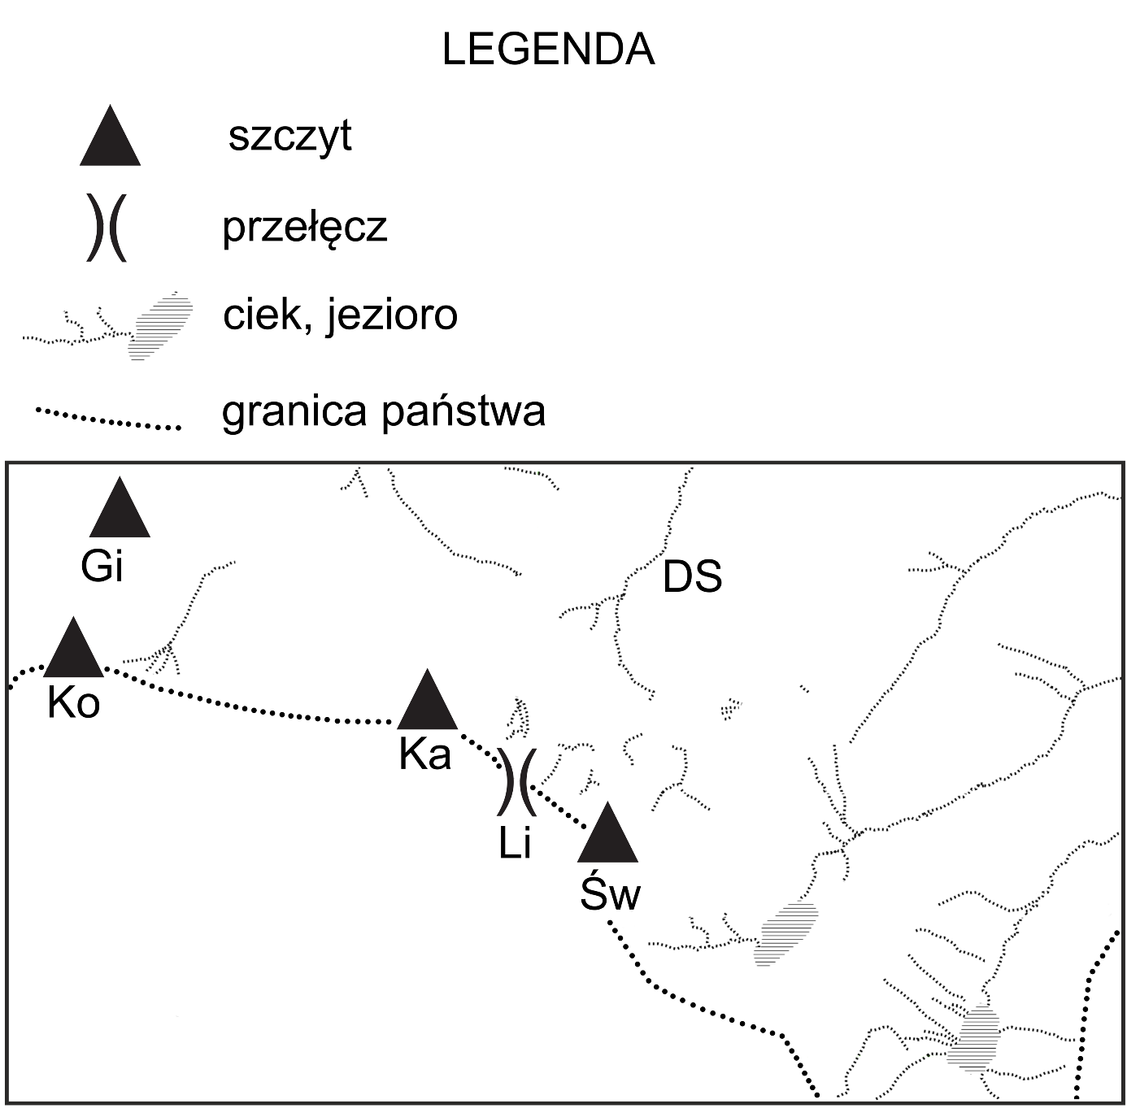

Podaj dwa argumenty odnoszące się do budowy geologicznej i rzeźby, potwierdzające zasadność podziału Tatr na dwa mezoregiony – Tatry Zachodnie i Tatry Wysokie.

Zasady oceniania
2 pkt – uzasadnienie dwoma poprawnymi argumentami zawierającymi odniesienie do budowy geologicznej i rzeźby.
1 pkt – uzasadnienie jednym poprawnym argumentem zawierającym odniesienie do budowy geologicznej i rzeźby.
0 pkt – odpowiedź, która nie spełnia powyższych kryteriów.

Przykładowe rozwiązania
– Podział Tatr wynika z różnic w budowie geologicznej – w Tatrach Wysokich jest większy udział masywu krystalicznego w ogólnej powierzchni tej części Tatr niż w Tatrach Zachodnich.
– Podział Tatr wynika z różnic w budowie geologicznej – w Tatrach Zachodnich jest większy udział skał osadowych (wapieni) w ogólnej powierzchni tej części Tatr niż w Tatrach Wysokich.
– Podział Tatr na dwa mezoregiony wynika z różnic w ukształtowaniu powierzchni – obszar Tatr Wysokich, z racji większego udziału odpornych skał magmowych i metamorficznych, które wolniej poddają się procesom erozji i wietrzenia, charakteryzuje się wyższymi wysokościami bezwzględnymi i względnymi.
– W Tatrach Wysokich, wyższych niż Tatry Zachodnie, w rzeźbie przeważają formy polodowcowe ukształtowane przez lodowce górskie w chłodniejszym klimacie górskim, których udział rzeźbie Tatr Zachodnich jest znacznie mniejszy.
– W Tatrach Zachodnich z powodu większego niż w Tatrach Wysokich udziału skał węglanowych rozwinęła się w większym stopniu rzeźba krasowa.
– Krajobraz Tatr Wysokich, z powodu różnic w budowie geologicznej i silniejszego przeobrażenia przez lodowce górskie, ma w większym stopniu wykształconą rzeźbę wysokogórską niż Tatry Zachodnie, niższe, z większym udziałem w budowie skał osadowych i metamorficznych, a mniejszym – skał magmowych.

Zadanie 18.2. (0‒1)
Wyjaśnij, jaką rolę w plejstocenie w procesie powstawania cyrków lodowcowych w Tatrach odegrało ukształtowanie powierzchni i położenie powyżej granicy wiecznego śniegu.

Ukształtowanie powierzchni: ….
Położenie powyżej granicy wiecznego śniegu: ….

Zasady oceniania
1 pkt – poprawne wyjaśnienie roli ukształtowania powierzchni terenu i położenia powyżej granicy wieloletniego śniegu.
0 pkt – odpowiedź, która nie spełnia powyższego kryterium.

Przykładowe rozwiązanie
Ukształtowanie powierzchni
Cyrki lodowcowe powstawały w zagłębieniach terenu (w rozległych źródłowych odcinkach dolin), w których były warunki do gromadzenia śniegu i jego przekształcania w firn i lód.

Położenie powyżej granicy wiecznego śniegu
– Tylko powyżej granicy wiecznych śniegów opad śniegu przewyższa jego ablację w bilansie rocznym, co umożliwia powstanie w polu firnowym lodu lodowcowego.
– Pola firnowe znajdowały się w najwyższych partiach gór o najchłodniejszym klimacie
i wysokich opadach śniegu.

Zadanie 19. (0‒1)
Delta wsteczna Świny rozwinęła się na południowym wybrzeżu wyspy Wolin.

Wybierz z niżej podanych trzy wydarzenia przyrodnicze, które doprowadziły do powstania delty wstecznej Świny, i uszereguj je w kolejności chronologicznej. Zapisz w odpowiedniej kolejności właściwe litery.

A. Sztormowe wiatry z północy.
B. Akumulacyjna działalność Odry.
C. Przekop w postaci Kanału Piastowskiego.
D. Przyrost lądu w miejscu kontaktu Świny z Zalewem Szczecińskim.
E. Cofka − wtłaczanie wody z materiałem akumulacyjnym.
F. Sztormowe wiatry z południa.

Zasady oceniania
1 pkt – poprawne uszeregowanie właściwych wydarzeń.
0 pkt – odpowiedź, która nie spełnia powyższego kryterium.

Rozwiązanie
A-E-D

Procesy i powiązania społeczno-gospodarcze na świecie i w Polsce. Relacje człowiek ‒ środowisko w różnych skalach przestrzennych i czasowych

Zadanie 20.1. (0‒2)
Kraje Afryki charakteryzują się zróżnicowaniem pod względem języków urzędowych,
a także kierunkami handlu zagranicznego. Głównym partnerem handlowym niektórych krajów Afryki są kraje Unii Europejskiej lub Stany Zjednoczone, kilku krajów położonych
w pobliżu równika – Chiny, a innych – sąsiadujący z nimi najwyżej rozwinięty gospodarczo kraj Afryki.

Literami A−C oznaczono opisy wybranych krajów Afryki.

A. Językami urzędowymi są arabski i francuski, a główny partner handlowy to Stany Zjednoczone.
B. Językiem urzędowym jest francuski, a główny partner handlowy to Chiny.
C. Językiem urzędowym jest angielski, a główny partner handlowy to RPA.

Numerami oznaczono nazwy wybranych krajów Afryki.
1. Czad
2. Etiopia
3. Zimbabwe
4. Demokratyczna Republika Konga

Zapisz obok litery oznaczającej każdy z opisów numer, którym oznaczono właściwy kraj.

Zasady oceniania
2 pkt – trzy poprawne przyporządkowania.
1 pkt – dwa poprawne przyporządkowania.
0 pkt – odpowiedź, która nie spełnia powyższych kryteriów.

Rozwiązanie
A. 1
B. 4
C. 3

Zadanie 20.2. (0‒1)
Poniższe informacje odnoszą się do współpracy gospodarczej Chin i krajów Afryki.

Obecność Chin jako głównego partnera handlowego dla wielu krajów Afryki jest potwierdzeniem ekspansji gospodarczej tego kraju na tym kontynencie. W 2001 r. wartość wymiany handlowej Chin z krajami Afryki wynosiła 13 mld USD, a w 2015 r. osiągnęła wartość 188 mld USD. W tym samym roku łączna wartość wymiany handlowej Francji
i Wielkiej Brytanii z Afryką stanowiła niecałe 50% tej sumy.
Gospodarka Chin zmienia się. Chiny nie są już w stanie produkować tak tanio jak dawniej, gdyż poziom cen jak i koszt siły roboczej jest wyższy niż kilkanaście lat temu. W wyniku presji społeczeństwa rząd przykłada coraz większą uwagę do kwestii środowiskowych. Już teraz Chiny intensywnie inwestują w źródła energii odnawialnej, ponieważ dążą do obniżenia emisji zanieczyszczeń i podniesienia jakości życia mieszkańców, zwłaszcza w silnie uprzemysłowionych regionach. Duża produkcja przemysłowa wskutek wzrostu cen i polityki państw wysoko rozwiniętych wobec Chin nie znajduje odbiorców tak licznych jak dawniej,
a popyt wewnętrzny w Chinach jest dużo niższy niż w krajach rozwiniętych. W tej sytuacji Chiny inwestują w krajach Afryki. Ponad połowa wartości chińskich inwestycji w Afryce przypada na dwa sektory: paliwowo-energetyczny i infrastrukturalny oraz sektory: przemysłowy, technologiczny i finansowy.

Wykaż dwoma argumentami, że przedstawione w tekście cechy rozwoju gospodarczego Chin przyczyniają się do inwestycji Chin w krajach Afryki.

Zasady oceniania
1 pkt – podanie dwóch poprawnych argumentów.
0 pkt – odpowiedź, która nie spełnia powyższego kryterium.

Przykładowe rozwiązania
– Wzrost kosztów pracy w Chinach przyczynia się do rozwoju produkcji w krajach o niższych kosztach pracy.
– Rosnące w Chinach zanieczyszczenie środowiska przyczynia się do lokalizacji zakładów przemysłowych w krajach Afryki o niższych normach ochrony środowiska.
– Duże zasoby siły roboczej w Afryce pozwalają na rozwój gałęzi pracochłonnych o niższych kosztach wytwarzania.
– Niski popyt wewnętrzny w Chinach zachęca do wytwarzania towarów, które znajdą zbyt na rynku ludnych krajów Afryki.

Zadanie 20.3. (0‒2)
Poniżej opisano jeden z kierunków migracji ludności na przełomie pierwszej i drugiej dekady XXI wieku.

W 2006 roku Angola wydała Portugalczykom 156 wiz, a w 2009 roku − już 23 787. Na dzień 31 października 2011 roku 97 616 Portugalczyków zarejestrowało swój pobyt w Angoli (prawie dwa razy tyle co w 2005 roku). Liczba około 100 tys. Portugalczyków mieszkających w Angoli to cztery razy więcej niż liczba Angolczyków mieszkających w Portugalii.

Podaj trzy cechy społeczno-gospodarcze Angoli, które sprzyjają migracji Portugalczyków do tego kraju.

Zasady oceniania
2 pkt – podanie trzech poprawnych cech społeczno-gospodarczych Angoli sprzyjających podanemu kierunkowi migracji.
1 pkt – podanie dwóch poprawnych cech społeczno-gospodarczych Angoli sprzyjających podanemu kierunkowi migracji.
0 pkt – odpowiedź, która nie spełnia powyższych kryteriów.

Przykładowe rozwiązania
– Rozwój wydobycia ropy naftowej tworzy nowe miejsca pracy, w tym dla wykwalifikowanej kadry.
– Wysoki udział firm o kapitale portugalskim lub mieszanym.
– Niski udział wysoko wykwalifikowanych specjalistów w strukturze zawodowej.
– Wysoki udział ludności posługującej się językiem portugalskim.
– Wysoki udział wyznawców chrześcijaństwa w strukturze religijnej.
– Związki społeczne wynikające z kolonialnej przeszłości Angoli.

Zadanie 21.
Literami A i B oznaczono suburbia dwóch wybranych miast.
A. favele – suburbia o chaotycznej zabudowie, charakterystyczne dla Ameryki Łacińskiej
B. suburbia o regularnej zabudowie, charakterystyczne dla Stanów Zjednoczonych.

Zadanie 21.1. (0‒1)
Numerami 1–3 oznaczono fazy urbanizacji.
1. faza urbanizacji wstępnej
2. faza suburbanizacji
3. faza dezurbanizacji

Zapisz numer, którym oznaczono fazę urbanizacji charakteryzującą się deglomeracją przemysłu, rozwiniętą motoryzacją i wzrostem konsumpcji oraz literę oznaczającą charakterystyczne dla niej suburbia.

Zasady oceniania
1 pkt – dwie poprawne odpowiedzi.
0 pkt – odpowiedź, która nie spełnia powyższego kryterium.

Rozwiązanie
3, B

Zadanie 21.2. (0‒1)
Podaj przykład rozwiązania w sferze społeczno-ekonomicznej, które może posłużyć podniesieniu jakości życia mieszkańców w obu suburbiach A i B. Uzasadnij odpowiedź.

Rozwiązanie: ….
Uzasadnienie: ….

Zasady oceniania
1 pkt – poprawna odpowiedź uwzględniająca przykład rozwiązania wraz z uzasadnieniem.
0 pkt – odpowiedź, która nie spełnia powyższego kryterium.

Przykładowe rozwiązania
Rozwiązanie: Doprowadzenie linii szybkiej komunikacji podmiejskiej – kolejowej lub metra.
Uzasadnienie: W obu suburbiach występuje duża gęstość zaludnienia i potrzeba sprawnego dojazdu do centrum miasta.

Rozwiązanie: Inwestycje na przedmieściach w obiekty usługowe w różnych sferach, np. edukacji, kultury, handlu, zaspokajających społeczne potrzeby ludności.
Uzasadnienie: Rozwój usług ograniczyłby konieczność przemieszczania się dużych strumieni ludności, w tym dzieci i młodzieży, do/z centrum do pracy/szkoły i stwarzałby miejsca pracy w suburbiach.

Zadanie 22. (0‒1)
Jeden z zespołów miejskich jest położony na wybrzeżu Zatoki Tokijskiej i charakteryzuje się obecnością przemysłu metalurgicznego, elektromaszynowego i elektronicznego, a także wysokim poziomem rozwoju infrastruktury transportowej, m.in. kolei Shinkansen i metra.

Podaj dwie różnice odnoszące się do funkcji lub uwarunkowań rozwoju tego zespołu miejskiego i konurbacji górnośląskiej.

Zasady oceniania
1 pkt – dwie poprawne różnice odnoszące się do funkcji lub uwarunkowań rozwoju podanych zespołów miejskich.
0 pkt – odpowiedź, która nie spełnia powyższego kryterium.

Przykładowe rozwiązania
– Zespół miejski Tokio jest jedną z metropolii pełniących na świecie najważniejsze funkcje
w sferze gospodarczej, a w konurbacji górnośląskiej proces metropolizacji jest mniej zaawansowany.
– Konurbacja górnośląska ukształtowała się na obszarze eksploatacji surowców mineralnych, a zespół miejski Tokio to aglomeracja portowa.
– W konurbacji górnośląskiej jest wyższy udział przemysłu tradycyjnego niż w zespole miejskim Tokio, specjalizującym się w przemyśle zaawansowanych technologii, usługach
i wytwarzaniu informacji.
– Głównymi czynnikami lokalizacji przemysłu hutniczego w miastach konurbacji górnośląskiej była baza surowcowa (energetyczna), a w Tokio − infrastruktura komunikacyjna (port morski).
– Tokio pełni stołeczną funkcję administracyjną, a miasta konurbacji górnośląskiej pełnią funkcję administracyjną w skali regionu (województwa i powiatów).
– Do czynników rozwoju zespołu miejskiego Tokio należą szybka kolej (Shinkansen) i metro, a także infrastruktura transportu morskiego, nieistniejące w konurbacji górnośląskiej.

Zadanie 23. (0‒1)
Na mapie fragmentu Gdańska literami oznaczono: A ‒ jeden z akwenów, B ‒ nasyp pod największym stadionem w Gdańsku, C ‒ pomnik położony na półwyspie, D ‒ obiekt infrastruktury komunikacyjnej.

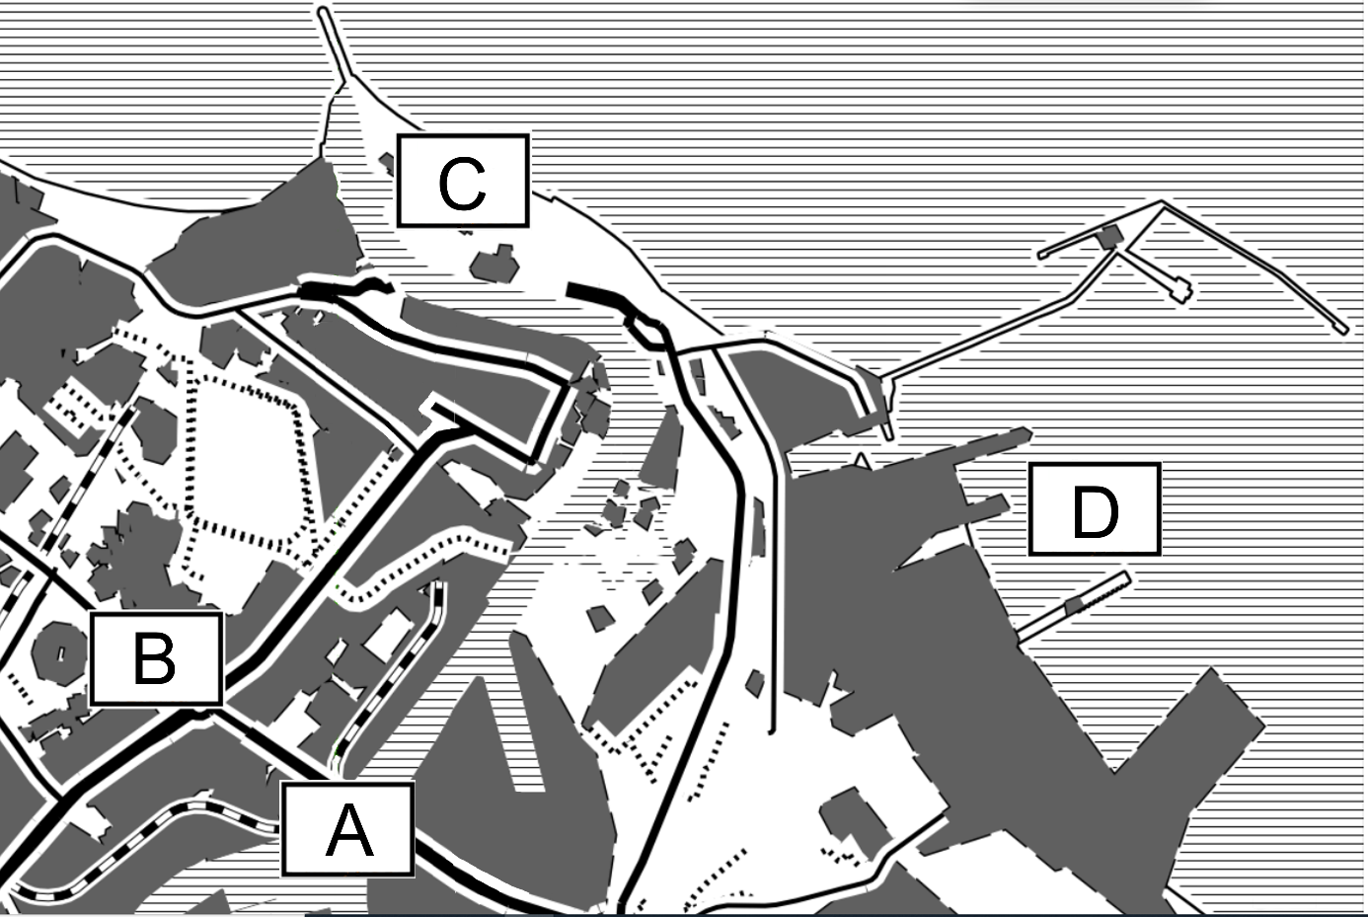

Oceń prawdziwość poniższych informacji. Przy numerze informacji zapisz P, jeśli informacja jest prawdziwa, albo F ‒ jeśli jest fałszywa.

1. Akwen oznaczony literą A jest fragmentem obecnego głównego ujścia Wisły.
2. Obiekt B jest młodszy niż obiekt C.
3. Obiekt D jest jednym z portów.

Zasady oceniania
1 pkt – poprawna odpowiedź.
0 pkt – odpowiedź, która nie spełnia powyższego kryterium.

Rozwiązanie
FPP

Zadanie 24.1. (0‒2)
Poniżej przedstawiono dane demograficzne dla Łodzi w 2017 r. i w 2018 r.

Ludność ogółem (stan na koniec 2017 r.): 690422
Liczba mężczyzn (stan na koniec 2017 r.): 314636
Urodzenia w 2018 r.: 6192
Zgony w 2018 r.: 10014
Saldo migracji w 2018 r.: −1198

Oblicz współczynnik feminizacji ludności Łodzi na koniec 2017 r. oraz wielkość przyrostu naturalnego, przyrost rzeczywisty i liczbę mieszkańców Łodzi na koniec 2018 r. Zapisz obliczenia.
Współczynnik feminizacji:
Przyrost/ubytek naturalny ludności:
Przyrost/ubytek rzeczywisty ludności:
Liczba mieszkańców Łodzi:

Zasady oceniania
2 pkt – poprawny sposób obliczenia i poprawne wyniki współczynnika feminizacji i liczby ludności.
1 pkt – poprawny sposób obliczenia współczynnika feminizacji i liczby ludności bez poprawnych wyników.
0 pkt – odpowiedź, która nie spełnia powyższych kryteriów.

Rozwiązanie
Współczynnik feminizacji:
690422 − 314636 | ⋅ 100 | = | 375786 | ⋅ 100 | ≈ | 119,4
314636 |  |  | 314636
Przyrost naturalny: 6192 – 10014 = −3822 (ubytek ludności)
Przyrost rzeczywisty: −3822 – 1198 = −5020 (ubytek ludności)
690422 – 1198 – 3822 = 685402 (lub: 690422 – 5020 = 685402)
Liczba ludności na koniec 2018 roku: 685402 osób

Zadanie 24.2. (0‒1)
W tabeli 1. przedstawiono strukturę wieku i płci ludności Łodzi w roku 1990, a w tabeli 2. prognozę na rok 2030. Literami W, M, K oznaczono: W – grupa wiekowa, M – liczba mężczyzn w tys., K – liczba kobiet w tys.

Tabela 1.

W | M | K
70+ | 23 | 46
65-69 | 18 | 30
60-64 | 22 | 31
55-59 | 21 | 27
50-54 | 19 | 24
45-49 | 24 | 27
40-44 | 37 | 41
35-39 | 38 | 43
30-34 | 31 | 34
25-29 | 23 | 25
20-24 | 25 | 27
15-19 | 29 | 30
10-14 | 30 | 29
5-9 | 28 | 27
0-4 | 20 | 19

Tabela 2.

W | M | K
70+ | 45 | 86
65-69 | 15 | 19
60-64 | 16 | 18
55-59 | 21 | 23
50-54 | 25 | 28
45-49 | 25 | 27
40-44 | 20 | 21
35-39 | 18 | 19
30-34 | 16 | 17
25-29 | 15 | 16
20-24 | 17 | 18
15-19 | 16 | 16
10-14 | 14 | 13
5-9 | 11 | 10
0-4 | 10 | 9

Zapisz literę, którą oznaczono poprawne dokończenie zdania. Uzasadnij odpowiedź.

Wskaźnik obciążenia demograficznego ludności Łodzi w roku 2030 będzie w porównaniu
z rokiem 1990
A. niższy
B. wyższy
Uzasadnienie: ….

Zasady oceniania
1 pkt – poprawna ocena i poprawne uzasadnienie.
0 pkt – odpowiedź, która nie spełnia powyższego kryterium.

Rozwiązanie
wyższy

Przykładowe uzasadnienie:
– Znacznie zwiększy się udział ludności w wieku poprodukcyjnym.
– Zmniejszy się udział ludności w wieku produkcyjnym.
– Ubytek ludności w wieku produkcyjnym (wynikający z przechodzenia w wiek poprodukcyjny) nie będzie kompensowany ze względu na malejącą liczebność ludności
w wieku przedprodukcyjnym.

Zadanie 25. (0‒1)
Poniżej opisano odsetek ludności pochodzenia polskiego w Niemczech w 2011 r.

Odsetek ludności pochodzenia polskiego jest najwyższy w zachodniej części Niemiec,
a zwłaszcza w powiatach Nadrenii Północnej‒Westfalii, a także w innych powiatach,
w których są duże miasta. We wschodniej części Niemiec najwyższy udział występuje
w Berlinie oraz w powiatach graniczących z Polską. Najniższym udziałem ludności pochodzenia polskiego charakteryzuje się zachodnia część dawnej NRD.

Wyjaśnij przedstawione powyżej regionalne zróżnicowanie rozmieszczenia w Niemczech ludności pochodzenia polskiego. W wyjaśnieniu przedstaw dwa argumenty.

Zasady oceniania
1 pkt – dwa poprawne argumenty odnoszące się do regionalnego zróżnicowania rozmieszczenia w Niemczech ludności pochodzenia polskiego.
0 pkt – odpowiedź, która nie spełnia powyższego kryterium.

Przykładowe rozwiązania
– Emigracja z Polski miała charakter nie tylko ekonomiczny, ale również polityczny, więc imigranci z Polski osiedlali się w zachodniej części Niemiec i Berlinie Zachodnim będących częścią „wolnego świata” położonego poza „żelazną kurtyną”.
– Udział ludności pochodzenia polskiego jest najwyższy w Nadrenii Północnej‒Westfalii, gdyż na obszarze tego landu jest położony okręg przemysłowy, który charakteryzował się wysokim popytem na rynku pracy na imigrantów m.in. z Polski.
– Udział ludności pochodzenia polskiego jest wysoki w dużych aglomeracjach, m.in.
w Berlinie ze względu na popyt na rynku pracy w usługach.
– Udział ludności pochodzenia polskiego jest wysoki w przygranicznych obszarach b. NRD, charakteryzujących się położeniem w pobliżu Polski.
– W zachodniej części b. NRD występuje pas bardzo małego udziału Polaków w zaludnieniu z uwagi na niską atrakcyjność tego państwa dla emigrantów z Polski przed zjednoczeniem Niemiec.
– Większy udział Polaków w pasie przygranicznym b. NRD jest efektem późniejszej migracji Polaków po zjednoczeniu Niemiec.
– Udział ludności pochodzenia polskiego jest wysoki w przygranicznych obszarach b. NRD, charakteryzujących się stosunkowo niskimi cenami nieruchomości z powodu odpływu mieszkańców do zachodniej części Niemiec.

Zadanie 26. (0‒2)
Literami A i B oznaczono dwa wybrane regiony chowu zwierząt gospodarskich.

A. Europa Zachodnia (Francja, Niemcy, kraje Beneluxu, Wielka Brytania, Irlandia.
B. obszar w Afryce położony wzdłuż równoleżnika 10ºN (Gwinea, Burkina Faso, pn. część Nigerii, Republika Środkowoafrykańska, Sudan Południowy, Etiopia, Somalia).

W regionach oznaczonych literami A i B chów zwierząt gospodarskich jest prowadzony w odmiennych warunkach przyrodniczych i społeczno-gospodarczych.

Przedstaw dwie różnice w chowie zwierząt gospodarskich między regionami A i B. Wyjaśnij, z czego wynika każda z różnic.

Zasady oceniania
2 pkt – dwie poprawne różnice wraz z wraz z poprawną przyczyną każdej z nich.
1 pkt – jedna poprawna różnica wraz z jej poprawną przyczyną.
0 pkt – odpowiedź, która nie spełnia powyższych kryteriów.

Przykładowe rozwiązania
– Kraje regionu A dzięki dużemu kapitałowi prowadzą chów intensywny wysokotowarowy,
a kraje regionu B wobec niskiego poziomu rozwoju prowadzą naturalny chów ekstensywny samozaopatrzeniowy.
– W regionie A chów zwierząt jest oparty na wydajnej produkcji pasz i przy wykorzystaniu kapitałochłonnego zaplecza technicznego ze względu na wysoki poziom rozwoju i popyt na mięso. W biedniejszych krajach regionu B chów jest często koniecznością wobec dużego udziału słabych gleb oraz niedostatku wody do uprawy roślin.
– W krajach regionu A dominuje chów zamknięty typu przemysłowego, a na obszarze regionu B występuje chów pastwiskowy, który jest prowadzony na sawannach (i obszarach półpustynnych).
– W chowie zwierząt w regionie A dominuje trzoda chlewna i bydło, a w krajach regionu B chów obejmuje poza bydłem (bydło zebu) także zwierzęta dostosowane do warunków suchego klimatu i ubogich pastwisk jak kozy, owce i wielbłądy. Chów trzody chlewnej ograniczony jest tu nie tylko klimatem, ale przede wszystkim religią (islamem).

Zadanie 27.
Poniżej przedstawiono wybrane informacje o rolnictwie w Polsce w 2016 roku.

Opis I.
Udział towarowej produkcji zwierzęcej w produkcji rolniczej ogółem jest najwyższy
w województwach podlaskim (ok. 90%) i warmińsko-mazurskim (ok. 75%). Województwami
o przewadze towarowej produkcji zwierzęcej nad produkcją roślinną są również: pomorskie, kujawsko-pomorskie, mazowieckie, wielkopolskie, łódzkie, śląskie i podkarpackie.

Opis II.
Średnia powierzchnia użytków rolnych przypadająca na 1 gospodarstwo rolne mieści się
w przedziale powyżej 20 ha w województwach zachodniopomorskim i warmińsko-
-mazurskim, w przedziale 15–20 ha w województwach: pomorskim, kujawsko-pomorskim, lubuskim, dolnośląskim i opolskim, w przedziale 10–15 ha w województwach wielkopolskim
i podlaskim, a w przedziale poniżej 10 ha w pozostałych województwach.

Zadanie 27.1. (0‒2)
Wyjaśnij, wykorzystując informacje zawarte w opisie I, z czego wynika udział towarowej produkcji zwierzęcej i roślinnej w województwach mazowieckim i podlaskim. Uwzględnij
w wyjaśnieniu dla każdego województwa po dwa czynniki przyrodnicze lub społeczno-
-ekonomiczne.

Województwo mazowieckie: ….
Województwo podlaskie: ….

Zasady oceniania
2 pkt – poprawne wyjaśnienie odnoszące się do dwóch czynników dla każdego z województw.
1 pkt – uwzględnienie w wyjaśnieniu jednego czynnika dla każdego z województw.
0 pkt – odpowiedź, która nie spełnia powyższych kryteriów.

Przykładowe rozwiązania
Województwo mazowieckie
– Chłonny rynek zbytu w aglomeracji warszawskiej stwarza zapotrzebowanie na mleko
i mięso, więc sprzyja wyższej towarowości produkcji zwierzęcej niż roślinnej.
– Duże zapotrzebowanie na mięso sprzyja rozwojowi przemysłowego chowu zwierząt, który odznacza się wyższą towarowością niż produkcja roślinna.
– Niska urodzajność gleb sprzyja przeznaczaniu gruntów pod użytki zielone i sprawia, że chów zwierząt staje się bardziej opłacalny od produkcji roślinnej.

Województwo podlaskie
– Duży udział użytków zielonych w ogólnej powierzchni województwa (30−40%), wynikający z warunków klimatycznych i rzeźby terenu, sprzyja produkcji mięsa i mleka na sprzedaż.
– Duża powierzchnia podmokłych terenów sprzyja rozwojowi chowu zwierząt i nadwyżkom produkcji przeznaczanej na sprzedaż.
– Duży udział mało żyznych gleb zniechęca do uprawy ziemi ze względu na niską wydajność, i sprzyja przewadze chowu pastwiskowego nad produkcją roślinną.

Zadanie 27.2. (0‒2)
Wyjaśnij, korzystając z opisu II, które czynniki przyrodnicze lub społeczno-ekonomiczne ograniczają wzrost powierzchni gospodarstw rolnych w regionie podkarpackim, a które zadecydowały o dużej powierzchni gospodarstw rolnych w regionie warmińsko-mazurskim. Uwzględnij w wyjaśnieniu dla każdego z regionów po dwa czynniki.

1. Czynniki ograniczające wzrost gospodarstw w regionie podkarpackim: ….
2. Czynniki sprzyjające dużej wielkości gospodarstw rolnych w regionie warmińsko-mazurskim: ….

Zasady oceniania
2 pkt – poprawne wyjaśnienie odnoszące się do dwóch czynników dla każdego z regionów.
1 pkt – uwzględnienie w wyjaśnieniu jednego czynnika dla każdego z regionów.
0 pkt – odpowiedź, która nie spełnia powyższych kryteriów.

Przykładowe rozwiązania
1. Czynniki ograniczające wzrost gospodarstw w regionie podkarpackim:
– Niedogodne dla rolnictwa warunki przyrodnicze ograniczają wzrost powierzchni gospodarstw ze względu na duży udział gleb o niskiej żyzności (inicjalnych), dużą lesistość
i górzysto-wyżynne ukształtowanie terenu.
– Duża liczba gospodarstw wynikająca z tradycyjnego modelu rodziny wiejskiej.
– Duży udział ludności rolniczej oraz utrwalone historycznie dziedziczenie ziemi (zwłaszcza w okresie zaborów) wpłynęły na podział i rozdrobnienie gospodarstw rolnych.

2. Czynniki sprzyjające dużej wielkości gospodarstw rolnych w regionie warmińsko-mazurskim:
– Mała gęstość zaludnienia sprzyja prowadzeniu większych gospodarstw rolnych.
– Po upadku PGR-ów pozostał popierany przez państwo model gospodarstw wielkoobszarowych.

Zadanie 28. (0‒1)
Tekst odnosi się do rolnictwa precyzyjnego, polegającego na gospodarowaniu wspomaganym komputerowo, które upowszechnia się w krajach wysoko rozwiniętych.

W rolnictwie precyzyjnym zarządza się produkcją, używając technologii informatycznych i nawigacyjnych oraz metod przetwarzania danych. Jego podstawą jest pozyskiwanie informacji o przestrzennym i czasowym zróżnicowaniu warunków meteorologicznych (temperatura, opady, nasłonecznienie), gleb i stanu roślin.
Informacje powinno się pozyskiwać z poszczególnych punktów na polu. Do ich lokalizacji służy system GPS. Dane powinny zostać następnie zapisane w formie map. Dalsza praca z danymi odbywa się za pomocą systemu informacji geograficznej GIS, który przetwarza je w zalecenia aplikacyjne. Pozwalają one – po pierwsze – podejmować decyzje dotyczące m.in. dokładnego wykonania zabiegów agrotechnicznych, nawożenia, stosowania ochrony roślin czy odpowiedniej ilości wysiewanych nasion, a po drugie – umożliwiają sprawne sterowanie pracą maszyn.
Na początku XXI w. rolnictwo precyzyjne znajdowało się w Polsce w początkowej fazie rozwoju, ale w ostatnich latach rozwija się szybciej. Gospodarstwa takie są lokalizowane głównie w województwach opolskim i dolnośląskim, a także w Wielkopolsce i na Pomorzu.

Uzasadnij, dlaczego rolnictwo precyzyjne w większym stopniu upowszechnia się
w zachodniej Polsce niż w pozostałych częściach kraju. Odnieś się do warunków pozaprzyrodniczych.

Zasady oceniania
1 pkt – poprawne uzasadnienie z odniesieniem do pozaprzyrodniczych warunków rozwoju rolnictwa.
0 pkt – odpowiedź, która nie spełnia powyższego kryterium.

Przykładowe rozwiązania
– Wielkopolska, Kujawy i Dolny Śląsk są regionami charakteryzującymi się występowaniem intensywnego rolnictwa kapitałochłonnego i towarowego.
– W zachodniej części Polski jest wyższa niż przeciętna w kraju średnia wielkość gospodarstw, a dopiero podczas dużej skali produkcji rolnej są opłacalne nakłady na innowacje w rolnictwie.
– W zachodniej Polsce (zwłaszcza w województwach opolskim, wielkopolskim i kujawsko-
-pomorskim) struktura wykształcenia ludności pracującej w rolnictwie jest najkorzystniejsza (wykształcenie rolnicze zawodowe i techniczne), a mało gospodarstw prowadzą osoby bez kwalifikacji rolniczych.
– W zachodniej Polsce (zwłaszcza w województwach wielkopolskim) jest wysoki udział gospodarstw, które czerpią dochody wyłącznie z rolnictwa i taki system gospodarowania jest dla nich korzystny, gdyż zapewnia większe dochody.

Zadanie 29. (0‒1)
W tabeli przedstawiono strukturę kapitału zagranicznego w % według głównych krajów inwestujących w Polsce w 2016 r. oraz według sekcji PKD o najwyższym udziale w inwestycjach.

Nagłówki kolumn:
Ho – Holandia
Ni – Niemcy
Fr – Francja
Lu – Luksemburg
Pk – pozostałe kraje

Nagłówki wierszy:
P – przetwórstwo przemysłowe
H – handel; naprawa pojazdów samochodowych
B – budownictwo
O – obsługa rynku nieruchomości
P – pozostałe rodzaje działalności

 | Ho | Ni | Fr | Lu | Pk
P | 35 | 32 | 16 | 46 | 46
H | 28 | 36 | 16 | 17 | 17
B | 4 | 3 | 4 | 5 | 8
O | 9 | 8 | 4 | 18 | 8
P | 24 | 21 | 60 | 14 | 21

Zapisz literę oznaczającą nazwę kraju, który wśród czterech nazwanych w tabeli rodzajów działalności według sekcji PKD miał w 2016 r. największy udział w inwestycjach
w sferze usług niematerialnych.

A. Francja
B. Holandia
C. Luksemburg
D. Niemcy

Zasady oceniania
1 pkt – poprawna odpowiedź.
0 pkt – odpowiedź, która nie spełnia powyższego kryterium.

Rozwiązanie
C

Zadanie 30. (0‒1)
Zapisz literę oznaczającą czynnik, który bezpośrednio wpłynął na proces deindustrializacji
w krajach wysoko rozwiniętych. Uzasadnij jego znaczenie dla przebiegu procesu deindustrializacji.

A. Wzrost aktywności zawodowej kobiet.
B. Rosnąca świadomość ekologiczna społeczeństw.
C. Niedorozwój zaplecza naukowo-badawczego dla przemysłu.
D. Wydłużenie się życia mieszkańców w krajach wysoko rozwiniętych.

Czynnik: ….
Uzasadnienie: ….

Zasady oceniania
1 pkt – jeden poprawny czynnik wraz z poprawnym uzasadnieniem.
0 pkt – odpowiedź, która nie spełnia powyższych kryteriów.

Rozwiązanie
B
Przykładowe uzasadnienie:
– Zanieczyszczenie środowiska pod presją społeczną stało się barierą dla rozwoju przemysłu i przyczyniło się do zamykania uciążliwych zakładów przemysłowych, spadło więc zatrudnienie w przemyśle i zmniejszył się jego udział w strukturze gospodarki.
– Ze względu na wprowadzone surowe normy ochrony środowiska w krajach wysoko rozwiniętych wiele uciążliwych zakładów przemysłowych przeniesiono do krajów z tanią siłą roboczą i nieuznających ograniczeń w emisji CO₂ oraz nieprzestrzegających zasad ochrony środowiska. W efekcie w krajach wysoko rozwiniętych i nastąpił spadek zatrudnienia
w przemyśle.

Zadanie 31.
W dziejach przemysłu wyróżnia się cztery rewolucje przemysłowe. Poniżej opisano ideę fabryki charakterystycznej dla czwartej rewolucji przemysłowej.

Efektem czwartej rewolucji przemysłowej ma być inteligentna fabryka. W takiej fabryce inteligentne sieci łączą maszyny, procesy, systemy, wyroby, klientów i dostawców. Dzięki temu możliwe będzie dalsze pogłębienie automatyzacji, ciągła optymalizacja wyrobów
i procesów, gromadzenie i przetwarzanie ogromnej liczby danych w czasie rzeczywistym, prewencyjna obsługa maszyn i urządzeń, a także szybka adaptacja do zmian sytuacji rynkowej.
Niektóre źródła wskazują jako najistotniejsze dwa elementy: Internet Rzeczy oraz systemy cyberfizyczne.

Zadanie 31.1. (0‒1)
Oceń prawdziwość poniższych informacji. Przy numerze informacji zapisz P, jeśli informacja jest prawdziwa, albo F ‒ jeśli jest fałszywa.

1. Podczas pierwszej rewolucji przemysłowej wzrost wydajności uzyskano dzięki mechanizacji pracy.
2. Jedną z cech drugiej rewolucji przemysłowej była produkcja masowa, a czwarta rewolucja sprzyja dywersyfikacji produkcji, m.in. wytwarzaniu krótkich serii produktów dostosowanych do indywidualnych potrzeb.
3. Funkcjonowanie Internetu Rzeczy oraz systemów cyberfizycznych jest wspólną cechą trzeciej i czwartej rewolucji przemysłowej.

Zasady oceniania
1 pkt – trzy poprawne odpowiedzi.
0 pkt – odpowiedź, która nie spełnia powyższego kryterium.

Rozwiązanie
PPF

Zadanie 31.2. (0‒2)
Z raportu jednej z firm konsultingowych wynika, że wydajność produkcji na przełomie drugiej i trzeciej dekady XXI wieku ma rosnąć szybciej niż w latach 90. XX wieku. Producenci spodziewają się, że realizacja idei przemysłu 4.0 przyczyni się również do wzrostu jakości produktów.

Uzasadnij, dlaczego rozwój przemysłu 4.0 reprezentującego czwartą rewolucję przemysłową zapewnia wzrost wydajności i oszczędność zasobów, a także wzrost jakości produktów wytwarzanych przez przemysł.

Wzrost wydajności i oszczędność zasobów: ….
Jakość produktów: ….

Zasady oceniania
2 pkt – poprawne uzasadnienie odnoszące się do wzrostu produktywności i oszczędności zasobów oraz poprawne uzasadnienie odnoszące się do wzrostu jakości.
1 pkt – poprawne uzasadnienie odnoszące się do wzrostu produktywności i oszczędności zasobów albo poprawne uzasadnienie odnoszące się do wzrostu jakości.
0 pkt – odpowiedź, która nie spełnia powyższych kryteriów.

Przykładowe rozwiązania
Wzrost wydajności i oszczędność zasobów:
– Dzięki wykorzystaniu internetu wszystkie elementy procesu wytwarzania produktów są połączone, co skraca czas produkcji i umożliwia większą produktywność.
– Ścisła kontrola procesów produkcyjnych prowadzi do minimalizacji strat surowców
i energii.
– W produkcji wykorzystywana jest energia pozyskiwana ze źródeł odnawialnych.

Jakość produktów:
– Wykorzystanie nowych technologii, w tym robotów minimalizuje błędy, co przekłada się na wyższą jakość produktów.
– Ścisła kontrola procesów produkcyjnych, w tym prewencyjna obsługa maszyn i urządzeń, sprzyja wysokiej jakości produktów.

Zadanie 32. (0‒1)
Zadanie wykonaj na podstawie tekstu dotyczącego firmy, która została założona w jednym
z poniżej wymienionych krajów, i danych statystycznych w tabeli.

W 2007 roku firma sprzedała ponad 40% wszystkich telefonów komórkowych na świecie,
a jej wartość na giełdzie wyceniano na 110 mld euro, co stanowiło pierwsze miejsce w kraju. Preferencje konsumentów zaczynały się jednak przesuwać w kierunku smartfonów
z ekranami dotykowymi, wytwarzanych przez firmy konkurencyjne. Po 2008 roku udział firmy
w rynku gwałtownie zmalał i spadły jej przychody. Pod koniec 2013 roku dział projektowania telefonów komórkowych sprzedano.

W tabeli przedstawiono dane dotyczące eksportu wybranych krajów.

Nagłówki kolumn:
H – Holandia
P – Polska
X – państwo X
Y – państwo Y

Nagłówki wierszy:
R10 – udział towarów rolno-spożywczych w % w eksporcie ogółem w 2010 r.
R16 – udział towarów rolno-spożywczych w % w eksporcie ogółem w 2016 r.
S10 – udział surowców (z wyjątkiem paliw) w % w eksporcie ogółem w 2010 r.
S16 – udział surowców (z wyjątkiem paliw) w % w eksporcie ogółem w 2016 r.
P10 – udział paliw mineralnych, smarów i materiałów pochodnych w % w eksporcie ogółem
w 2010 r.
P16 – udział paliw mineralnych, smarów i materiałów pochodnych w % w eksporcie ogółem
w 2016 r.
W10 – udział wyrobów wysokiej techniki w % w eksporcie ogółem w 2010 r.
W16 – udział wyrobów wysokiej techniki w % w eksporcie ogółem w 2016 r.

 | H | P | X | Y
R10 | 13 | 9 | 8 | 2
R16 | 15 | 13 | 10 | 3
S10 | 6 | 2 | 1 | 6
S16 | 6 | 2 | 1 | 9
P10 | 10 | 5 | 1 | 4
P16 | 11 | 3 | 1 | 8
W10 | 19 | 6 | 20 | 10
W16 | 20 | 8 | 29 | 7

Numerami 1–4 oznaczono wybrane państwa.
1. Finlandia
2. Irlandia
3. Norwegia
4. Rosja

Zapisz obok liter X i Y numer państwa uwzględniając związek struktury eksportu krajów
z warunkami środowiska przyrodniczego oraz z dynamiką rozwoju gospodarki opartej na wiedzy.

Zasady oceniania
1 pkt – dwie poprawne odpowiedzi.
0 pkt – odpowiedź, która nie spełnia powyższego kryterium.

Rozwiązanie
X 2
Y 1

Zadanie 33. (0‒2)
Poniżej opisano nakłady wewnętrzne na badania i rozwój (działalność B+R)
w przedsiębiorstwach w dwóch wybranych województwach.

Nakłady wewnętrzne w 2017 r. na działalność B+R w przedsiębiorstwach w województwie podkarpackim wyniosły 700 mln zł, a w województwie świętokrzyskim 100 mln zł. Nakłady wewnętrzne na działalność B+R na 1 przedsiębiorstwo w województwie podkarpackim wyniosły ok. 2,5 mln zł, a w województwie świętokrzyskim ok. 1,25 mln zł.

Wyjaśnij, z czego wynika różnica w nakładach przedsiębiorstw na badania i rozwój między województwem podkarpackim a wojewodztwem świętokrzyskim. Uwzględnij specyfikę przemysłu rozwijającego się w każdym z tych województw.

Zasady oceniania
2 pkt – poprawne wyjaśnienie uwzględniające wysokie wydatki ponoszone przez przemysł lotniczy w województwie podkarpackim i niskie wydatki ponoszone przez przemysł
w województwie świętokrzyskim.
1 pkt – wyjaśnienie uwzględniające wydatki w jednym z województw.
0 pkt – odpowiedź, która nie spełnia powyższego kryterium.

Przykładowe rozwiązanie
Województwo podkarpackie cechuje duża koncentracja firm przemysłu lotniczego skupionych w klastrze Dolina Lotnicza, a także ośrodków kształcenia pilotów, instytucji naukowo-badawczych oraz rozwinięte zaplecze edukacyjne i szkoleniowe, a województwo świętokrzyskie specjalizuje się w przemyśle metalowym i produkcji materiałów budowlanych. Firmy z przemysłu lotniczego przeznaczają wyższe środki na badania i rozwój niż firmy, które produkują artykuły metalowe i materiały budowlane, w mniejszym stopniu adaptujące nowe technologie.

Zadanie 34. (0‒2)
Na mapie przedstawiono rozmieszczenie wybranych elementów środowiska geograficznego na części terytorium pewnego regionu położonego na wybrzeżu morskim. Obszar przedstawiony na mapie podzielono na sześć pól: A1, B1, C1, A2, B2, C2, z których trzy pierwsze są obszarem wyłącznie lądowym, a część każdego z pozostałych pól jest obszarem morza.

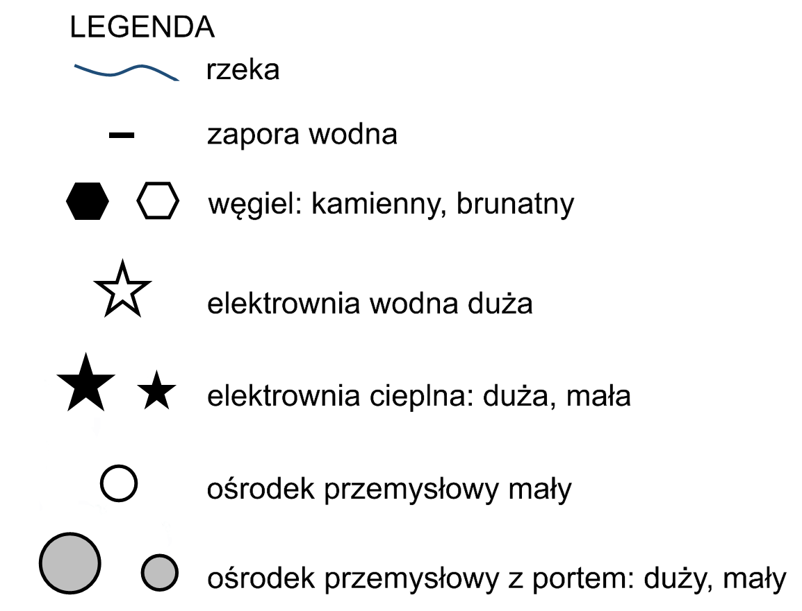

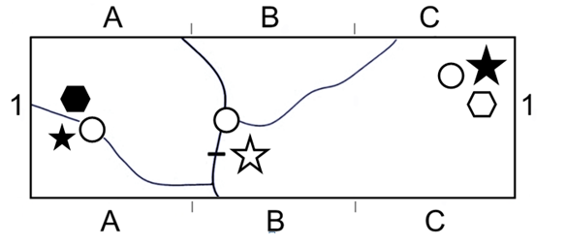

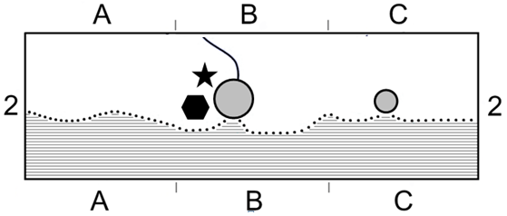

Poniżej przedstawiono roczną wielkość wydobycia wszystkich surowców mineralnych, które są wykorzystywane w przemyśle regionu lub są eksportowane.
1. węgiel kamienny 230 mln t
2. węgiel brunatny 86 mln t
3. ropa naftowa 1,5 mln t
4. gaz ziemny 4480 hm³
5. fosforyty 2925 tys. t
6. sól kamienna 3,5 tys. t

Na podstawie źródeł informacji uzasadnij, odnosząc się do czynników lokalizacji, że budowa huty żelaza byłaby najkorzystniejsza w polu B2, a huty aluminium − w polu B1.
W uzasadnieniu podaj po dwa argumenty odnoszące się do lokalizacji każdej z hut.

Huta żelaza: ….
Huta aluminium: ….

Zasady oceniania
2 pkt – uzasadnienie zawierające dwa poprawne argumenty odwołujące się miejsca lokalizacji huty żelaza i dwa poprawne argumenty odwołujące się miejsca lokalizacji huty aluminium.
1 pkt – uzasadnienie zawierające dwa poprawne argumenty odwołujące się miejsca lokalizacji huty żelaza albo dwa poprawne argumenty odwołujące się miejsca lokalizacji huty aluminium.
0 pkt – odpowiedź, która nie spełnia powyższych kryteriów.

Przykładowe rozwiązania
Huta żelaza:
– W regionie nie ma rud żelaza, które trzeba dostarczyć drogą morską, dlatego najkorzystniej jest budować hutę w polu B2 blisko portu. Dzięki temu nie trzeba ponosić kosztów związanych z transportem rudy żelaza w głąb lądu.
– Niedaleko portu znajdują się złoża węgla kamiennego, które można wykorzystać do wytworzenia energii (koksu niezbędnego do wytopu surówki).
– Na tym obszarze znajduje się rzeka, której wody mogą być użyte do chłodzenia.

Huta aluminium:
– Huta zużywa dużą ilość energii elektrycznej. W polu B1 znajduje się duża elektrownia wodna.
– W regionie brakuje podstawowego surowca, czyli boksytów. Ten surowiec musi być sprowadzony drogą morską (do portu), a następnie z portu może być transportowany rzeką w pobliże elektrowni wodnej.

Zadanie 35. (0‒1)
Poniżej przedstawiono informacje o wielkości i strukturze wartości dodanej brutto w 2015 r.
w czterech wybranych podregionach NUTS 3 w Polsce.

Legnicko-głogowski – należy do grupy czterech podregionów w Polsce o najwyższej wartości dodanej brutto, w strukturze wartości dodanej brutto przeważa przemysł i budownictwo.

Koniński – charakteryzuje się wartością dodaną brutto zbliżoną do średniej krajowej,
w strukturze wartości dodanej brutto przeważą usługi.

Płocki – należy do grupy czterech podregionów w Polsce o najwyższej wartości dodanej brutto, w strukturze wartości dodanej brutto przeważa przemysł i budownictwo.

Warszawski – należy do grupy czterech podregionów w Polsce o najwyższej wartości dodanej brutto, w strukturze wartości dodanej brutto przeważają usługi.

W tabelach 1–4 przedstawiono informacje o bilansie w wybranych latach w Polsce aluminium i miedzi – metali, których produkcja koncentrowała się w dwóch spośród czterech wymienionych powyżej podregionów NUTS 3.
W tabelach przedstawiających przychód użyto następujących oznaczeń:
Po – przychód ogółem
Pk – produkcja krajowa
Z – zmniejszenie zapasów krajowych
I – import
W tabelach przedstawiających rozchód użyto następujących oznaczeń:
Ro – rozchód ogółem
Zk – zużycie krajowe
Z – zwiększenie zapasów krajowych
E – eksport

Tabela 1. Przychód aluminium w tys. ton w latach 2000, 2005, 2010, 2017

 | 2000 | 2005 | 2010 | 2017
Po | 101 | 102 | 138 | 168
Pk | 47 | 43 | 15 | 8
Z | 0 | 0 | 0 | 0
I | 54 | 59 | 123 | 160

Tabela 2. Rozchód aluminium w tys. ton w latach 2000, 2005, 2010, 2017

 | 2000 | 2005 | 2010 | 2017
Ro | 101 | 102 | 138 | 168
Zk | 100 | 102 | 129 | 158
Z | 0 | 0 | 0 | 0
E | 1 | 0 | 9 | 10

Tabela 3. Przychód miedzi w tys. ton w latach 2000, 2005, 2010, 2017

 | 2000 | 2005 | 2010 | 2017
Po | 487 | 564 | 594 | 547
Pk | 486 | 560 | 568 | 538
Z | 1 | 4 | 0 | 5
I | 0 | 0 | 26 | 4

Tabela 4. Rozchód miedzi w tys. ton w latach 2000, 2005, 2010, 2017

 | 2000 | 2005 | 2010 | 2017
Ro | 487 | 564 | 594 | 547
Zk | 266 | 278 | 279 | 295
Z | 0 | 0 | 2 | 0
E | 221 | 286 | 313 | 252

Zapisz dwie litery, którymi oznaczono poprawne informacje odnoszące się do uwarunkowań produkcji aluminium i miedzi w Polsce lub obrotów w handlu zagranicznym tymi metalami
w latach, dla których dane przedstawiono w tabelach.

A. Hutnictwo aluminium koncentrowało się w Polsce w województwie, w którym w jednym
z podregionów występuje najwyższa wartość dodana brutto na 1 pracującego.
B. Podregion, w którym w Polsce koncentruje się hutnictwo miedzi, charakteryzuje się przewagą III sektora w jego strukturze wartości dodanej brutto.
C. O rozmieszczeniu w Polsce hutnictwa aluminium i miedzi decydowały odmienne czynniki lokalizacji.
D. Jedną z przyczyn zmiany wielkości importu aluminium w latach 2000−2017 była zmiana wielkości wydobycia krajowych złóż rud tych metali.
E. W każdym z lat, dla których dane podano w tabeli, bilans obrotów w handlu zagranicznym miedzią był dodatni, a aluminium − ujemny.

Zasady oceniania
1 pkt – dwie poprawne odpowiedzi.
0 pkt – odpowiedź, która nie spełnia powyższego kryterium.

Rozwiązanie
C, E

Zadanie 36. (0‒2)
Literami A–E oznaczono wybrane kraje.
A. Belgia
B. Dania
C. Estonia
D. Grecja
E. Słowacja

Numerami 1–3 oznaczono opisy strategii energetycznej wybranych krajów.

1. Kraj o bardzo niskim wskaźniku zależności energetycznej. W 2019 r. około 47% energii elektrycznej pochodziło z energii wiatru, a w jednym z dni września po raz pierwszy za pomocą turbin wiatrowych wytworzono 100% dziennego zapotrzebowania na energię.

2. Kraj o bardzo niskim wskaźniku zależności energetycznej. Strategia energetyczna tego kraju zakłada niezależność od importu energii elektrycznej z Rosji. W tym kraju około 90% energii elektrycznej pochodzi z elektrowni opalanych łupkami bitumicznymi.

3. Kraj o bardzo wysokim wskaźniku zależności energetycznej. Charakteryzuje się podobnym stopniem zależności od importu energii z ropy naftowej i energii z gazu ziemnego oraz bardzo niskim uzależnieniem od importu energii z paliw stałych.

Zapisz obok numerów oznaczających opisy polityki energetycznej literę właściwego kraju.

Zasady oceniania
2 pkt – trzy poprawne odpowiedzi.
1 pkt – dwie poprawne odpowiedzi.
0 pkt – odpowiedź, która nie spełnia powyższego kryterium.

Rozwiązanie
1. B
2. C
3. D

Zadanie 37. (0‒2)
Celem pomocy kierowanej przez kraje Unii Europejskiej do innych państw jest rozwiązywanie występujących tam problemów społecznych i gospodarczych. Poniżej wymieniono największych odbiorców pomocy udzielanej przez kraje Unii Europejskiej
w wybranych latach.

Lata 2007−2010: Irak, Afganistan, Indie, Chiny, Demokratyczna Republika Konga, Etiopia, Maroko, Turcja.
Lata 2011−2014: Turcja, Afganistan, Maroko, Indie, Demokratyczna Republika Konga, Chiny, Wybrzeże Kości Słoniowej, Etiopia.
Lata 2015−2018: Turcja, Syria, Indie, Maroko, Afganistan, Etiopia, Chiny, Irak.

Zweryfikuj hipotezę: „Międzynarodowa pomoc społeczna przedstawiona w tabeli przynosi korzyści także krajom UE udzielającym pomocy”. Podaj trzy argumenty.

Zasady oceniania
2 pkt – trzy poprawne argumenty potwierdzające hipotezę.
1 pkt – dwa poprawne argumenty potwierdzające hipotezę.
0 pkt – odpowiedź, która nie spełnia powyższych kryteriów.

Przykładowe rozwiązania
– Pomoc i działanie w kierunku stabilizacji sytuacji gospodarczej i politycznej tych państw umożliwiają zwiększenie zysków z bezpiecznego handlu i inwestycji.
– Kraje, w których w wyniku udzielonej pomocy rosną dochody ludności i poprawiają się warunki życia, stają się atrakcyjnymi rynkami zbytu dla firm europejskich.
– Poprzez inwestycje w edukację i szkolenia pracowników przedsiębiorstwa i gospodarka europejska może więcej zyskać dzięki dobrze wykształconej sile roboczej zatrudnianej
w nowych firmach w KSR.
– Wysoko rozwinięte kraje UE zwiększają zyski poprzez m.in. korzystanie z tańszych gruntów, surowców, podatków, mniej uciążliwych barier ekologicznych.
– Poprzez udzielaną pomoc w krajach słabo rozwiniętych rosną szanse na mniejszą degradację środowiska przyrodniczego.
– Udzielana pomoc przez kraje UE (szczególnie Turcji, największemu odbiorcy pomocy) ogranicza masową imigrację, stwarzającą liczne problemy w krajach UE.

Zadanie 38. (0‒3)
Poniżej przedstawiono dane dotyczące lesistości i pozyskania drewna w 2016 r.
w wybranych krajach znajdujących się w pierwszej dziesiątce krajów o największym udziale
w pozyskiwaniu drewna na świecie.

Indie: lesistość 24%, udział w pozyskaniu drewna na świecie 9,5%
Chiny: lesistość 22%, udział w pozyskaniu drewna na świecie 8,9%
Brazylia: lesistość 59%, udział w pozyskaniu drewna na świecie 6,9%
Etiopia: lesistość 13%, udział w pozyskaniu drewna na świecie 3,0%
Nigeria: lesistość 8%, udział w pozyskaniu drewna na świecie 2,0%

Uzasadnij, jakie zagrożenie dla środowiska, lokalne, regionalne lub globalne, może wynikać z dużego pozyskiwania drewna w podanych poniżej państwach.

Indie i Chiny: ….
Brazylia: ….
Etiopia i Nigeria: ….

Zasady oceniania
3 pkt – poprawne uzasadnienie odnoszące się do trzech wskazanych obszarów.
2 pkt – poprawne uzasadnienie odnoszące się do dwóch wskazanych obszarów.
1 pkt – poprawne uzasadnienie odnoszące się do jednego spośród wskazanych obszarów.
0 pkt – za odpowiedź, która nie spełnia powyższych kryteriów.

Przykładowe rozwiązania
Indie i Chiny
– Wysokie pozyskanie drewna sprzyja osuwiskom, zwłaszcza w okresie monsunu letniego,
a także powodziom z powodu słabszej retencji gruntów po wylesianiu.
– Kraje te mają niską lesistość, a duże pozyskiwanie drewna zagraża zasobom wody (erozji gleb).
– Duże pozyskiwanie drewna przy niskiej lesistości kraju sprzyja erozji gleb.
– Kraje te mają duży udział wyżyn i gór i wylesianie takich obszarów sprzyja ruchom masowym i zagraża osadom ludzkim.

Brazylia
– Ma wysoką lesistość z dużym udziałem lasów równikowych, których wylesianie zagraża obiegowi wody i tlenu nie tylko w Brazylii, ale przede wszystkim w skali globalnej.
– Intensywne pozyskiwanie drewna zagraża rzadkim gatunkom roślin i zwierząt, którym grozi wyginięcie.

Nigeria i Etiopia
– Mają niską lesistość i duży obszar położony w klimacie suchym. Wylesianie pogłębia suszę i deficyt wody w kraju.
– Wylesianie w suchym klimacie sprzyja spadkowi plonów w rolnictwie i zagraża klęską głodu.
– Wylesianie pogłębia degradację i erozję gleb.

Zadanie 39. (0‒1)
Opisy X i Y przedstawiają dynamikę i zasięg skutków dwóch zdarzeń, które wystąpiły
u wybrzeży Alaski w II połowie XX wieku. Jedno z nich zostało spowodowane wyłącznie przyczyną przyrodniczą.

Opis X
Zdarzenie wystąpiło u wybrzeży Alaski, a ciągu kilkunastu godzin jego skutki obserwowano
u wybrzeży wschodniej Azji, Australii i Ameryki Południowej.

Opis Y
Zdarzenie o zasięgu regionalnym wystąpiło u wybrzeży Alaski, zasięg skutku tego zdarzenia zmieniał się o kilka lub kilkanaście kilometrów w ciągu doby.

Uzupełnij zdanie. Zapisz odpowiedź A albo B i jej uzasadnienie spośród I, II, III. albo IV.

Zdarzenie spowodowane wyłącznie przyczyną przyrodniczą, które przedstawia
A. opis X,
B. opis Y,
przyczyniło się do
I. eutrofizacji wód oceanicznych u wybrzeży Alaski.
II. ograniczenia bioróżnorodności w wodach oceanicznych u wybrzeży Alaski.
III. wzrostu poziomu wód oceanu – mniejszego w jego centralnej części, a większego
u wybrzeży.
IV. osłabienia prądów oceanicznych u wybrzeży Półwyspu Kamczatka i Półwyspu Kalifornijskiego.

Zasady oceniania
1 pkt – poprawna odpowiedź.
0 pkt – za odpowiedź, która nie spełnia powyższego kryterium.

Rozwiązanie
A, III

Zadanie 40. (0‒1)
Protokół montrealski, uchwalony przez ONZ w 1987 r. (ze zmianami z 2007 r.), dotyczy ograniczenia emisji freonów. W przypadku, gdyby protokół nie był realizowany, przewidywano kilkakrotny wzrost zawartości freonów w atmosferze do połowy XXI w.,
a zaprzestanie emisji freonów sprzyjałoby stopniowemu spadkowi zawartości tych związków.

Wyjaśnij, dlaczego wdrożenie ustaleń zawartych w protokole montrealskim jest korzystne dla człowieka.

Zasady oceniania
1 pkt – poprawne wyjaśnienie odnoszące się do freonów i ozonu.
0 pkt – odpowiedź, która nie spełnia powyższego kryterium.

Przykładowe rozwiązanie
Freony niszczą warstwę ozonową w atmosferze. Warstwa ozonowa chroni organizmy żywe przed szkodliwym oddziaływaniem promieniowania UV. Zahamowanie niszczenia ozonosfery przez freony sprzyja zmniejszeniu się dziury ozonowej w stratosferze i ograniczeniu szkodliwego oddziaływania na organizm człowieka promieniowania UV, uszkadzącego skórę i wzrok, a także przyczyniającego się do powstawania zmian nowotworowych.

